滁州经开区补缺部分道路路名牌采购安装项目

招 标 文 件

（自行公开招标）

招 标 人: 滁州市同创建设投资有限责任公司（盖章）

招标代理机构: 安徽诚信建设项目管理有限公司 （盖章）

发 布 日 期: 2020年09月

招标文件目录
A、投标须知前附表………………………………………………………………1
第一章 投标须知
1、总 则…………………………………………………………………………3
2、招标文件………………………………………………………………………4
3、投标文件的编制………………………………………………………………5
4、投标文件的密封和递交………………………………………………………7
5、开标、评标、定标……………………………………………………………8
6、合同授予………………………………………………………………………10
第二章 评标办法
经评审的最低投标价法 …………………………………………………………11
第三章 合同条款
1、合同协议书 ………………………………………………………………… 13
2、通用条款………………………………………………………………………14
3、专用条款………………………………………………………………………17
第四章 采购清单………………………………………………………………20
第五章 投标文件格式
1、法定代表人身份证明或授权委托书…………………………………………41
2、诚信投标承诺书………………………………………………………………42
3、投标函…………………………………………………………………………43
4、分项报价表……………………………………………………………………44
第六章 招标单位、招标代理机构对本招标文件的确认……………………45

A、投标须知前附表
编号 | 内容 | 说明与要求
1 | 工程采购概况 | 工程采购名称：滁州经开区补缺部分道路路名牌采购安装项目。  采购安装地点：滁州市经开区。  采购安装规模：滁州经开区补缺部分道路路名牌采购安装项目，总投资约29.9万元，具体采购安装内容详见采购清单。
2 | 招标范围 | 见第一章投标须知第2条。
3 | 工期要求 | 合同签订完成后，接到招标人通知开始供货， 60 个日历天内供货、安装、调试完毕。每推迟一天，按1000元/天处以违约金。以接到招标人供货通知之日起计算供货期。
4 | 质量要求 | 必须达到国家工程质量验收 合格 标准。
5 | 投标人资格  要求 | 1.满足《中华人民共和国政府采购法》第二十二条规定。  2.投标人具有独立法人资格以及相应的经营范围，并且具有有效的营业执照、组织机构代码证、税务登记证（或有效的三证合一证书）。  3.本项目不接受联合体投标。
6 | 勘察现场及投标预备会 | 不再集中召开招标答疑会；投标人自行组织勘察现场。投标人须慎重考虑踏勘现场，对现场不清楚或有异议可咨询业主项目负责人，中标后不得以不了解现场或现场存在的现状不清楚等理由增加项目造价。  业主项目负责人：袁德海 联系方式：18005501917。
7 | 投标文件份数 | 正本 一 份，副本 四 份。
8 | 投标保证金 | 投标保证金数额：0.5万元，开标时现场交纳至招标人处，采用现金形式，需密封，密封袋上注明项目名称、金额、投标单位名称等信息。  退还方式：未中标单位的投标保证金当场退还，中标单位的投标保证金在中标人足额交纳履约保证金并签订合同后，五个工作日内退还投标保证金，投标保证金不可转为履约保证金。
9 | 履约保证金 | 履约担保的形式：银行转账  履约担保的金额：中标价×10%  履约保证金缴纳单位名称：滁州市同创建设投资有限责任公司  开户行：中行滁州分行营业部  账号：182729065428  汇款务必注明缴款人名称及用途，切勿以现金存入  财务电话：0550-3520529 15212018031李娇娇  中标候选人公示期结束后3日内足额交纳履约保证金,5日内签订合同，如未按期交齐履约保证金的或未签订合同的，视同放弃中标资格，其投标保证金不予退还。  履约保证金退还方式：在项目供货安装完成并验收合格后30日内一次性无息退还（招标人缓建或停建的项目除外）。
10 | 投标文件提交截止时间及地点 | 收件人：彭蕾。  时 间：2020年9月10日9时00分。  地 点：滁州市经济技术开发区管委会辅三楼会议室【滁州市全椒路155号】。
11 | 开 标 | 开标时间：同投标文件提交截止时间。  开标地点：同投标文件提交地点。
12 | 中标价 | 在评标中经过修正的中标单位的投标总报价作为中标价，所报各项单价等亦为中标价的组成部分。
13 | 招标文件获取方式 | 请在国家级滁州经济技术开发区网站（http://kfq.chuzhou.gov.cn/）下载。
14 | 重要说明：  ①、本项目实行法定代表人约谈制度：项目中标公示期满，下发中标通知书（或政府采购项目自行采购记录单）前，中标单位必须按照招标人的规定时间参加项目开工前约谈，中标单位的法定代表人必须参加约谈会议，未按照规定时间要求参加约谈或中标单位的法定代表人没有参加约谈会议的，视为自动放弃中标，并取消其三年内在开发区管委会及同创公司所有招标项目的投标资格。  ②、安徽省中灏工程咨询有限公司，若上述企业参加本项目投标，其投标文件将被拒收。
15 | 代理服务具体金额：执行按照2020-2021年度代理服务采购项目代理机构服务费报价标准，以中标价计算，不含专家评审费，由中标单位在获取中标通知书（或政府采购项目自行采购记录单）时向代理机构支付。

第一章 投标须知
一、总 则
1. 工程采购概况
1.1 本次招标工程采购名称：滁州经开区补缺部分道路路名牌采购安装项目。
采购安装地点：滁州市经开区。
招标单位：滁州市同创建设投资有限责任公司。
1.2 本工程采购安装规模：滁州经开区补缺部分道路路名牌采购安装项目，总投资约29.9万元，具体采购安装内容详见采购清单。
1.3 本工程总概算造价约 29.9万元。
1.4 现场条件：
①供货安装场地： 自行勘察现场 ；
②安装用水、电： 自行解决，费用自理 ；
③场内外道路： 自行解决，费用自理 。
2. 招标范围
2.1 招标范围：本次招标范围依据招标人提供的工程采购清单中的所有内容。
3. 承包方式
3.1 承包方式：采购安装总承包（包工、包料、包工期、包质量、包安全） 。
4. 工期要求
4.1 要求工期：合同签订完成后，接到招标人通知开始供货， 60 个日历天内供货、安装、调试完毕。每推迟一天，按1000元/天处以违约金。以接到招标人供货通知之日起计算供货期。
5. 质量要求
5.1 必须达到国家工程质量验收 合格 标准。
5.2 本工程不执行其它关于工程优质优价的定额、文件的规定。
6. 投标人资格要求
6.1 满足《中华人民共和国政府采购法》第二十二条规定
6.2 投标人具有独立法人资格以及相应的经营范围，并且具有有效的营业执照、组织机构代码证、税务登记证（或有效的三证合一证书）。
6.3 本项目不接受联合体投标。
7. 资金来源
7.1 资金来源： 自筹资金 ；资金已落实。
8. 标段划分
8.1 该工程划分： 一 个标段。
9. 招标方式
9.1 本工程招标方式： 自行公开招标 。
10. 计价方式
10.1 本工程合同计价方式： 固定单价合同 。
11. 评标办法
11.1 本工程评标办法： 经评审的最低投标价法 （详见第二章评标办法）。

二、招标文件
12. 招标文件的编制依据
12.1 根据《中华人民共和国招标投标法》及其实施条例、《工程建设项目货物招标投标办法》（七部委联合部令第27号）、《评标委员会和评标方法暂行规定》（七部委联合部令第12号）等相关法律法规和规章及部、省、市级规范性文件的规定，编制本招标文件。
13. 招标文件的组成
13.1 招标文件包括内容：
第一章 投标须知
第二章 评标办法
第三章 合同条款
第四章 工程采购清单
第五章 投标文件格式
第六章 招标单位、招标代理机构对本招标文件的确认
13.2 除13.1内容外，招标答疑亦为招标文件的组成部分，对招标人和投标人起约束作用。
13.3 投标人在下载招标文件后，应仔细检查招标文件的所有内容，否则，由此引起的损失均由投标人自己承担。投标人同时应认真审阅招标文件中所有的事项、格式、条款和规范要求等，若投标人的投标文件没有按招标文件要求提交全部资料，或投标文件没有对招标文件做出实质性响应，其风险由投标人自行承担，并根据有关条款规定，该投标有可能被否决。
14. 招标文件的澄清、修改、补充、解释
14.1 招标文件发出后，招标人可对招标文件进行必要的澄清、修改和补充，并以澄清公告形式在国家级滁州经济技术开发区网站（http://kfq.chuzhou.gov.cn/）中予以公告，请各位投标人注意查看有关内容，如不及时查看造成后果由投标人自负。招标文件的澄清、修改内容作为招标文件的组成部分，具有约束作用。
14.2 本招标文件由招标人委托的招标代理机构负责解释。
15. 踏勘现场及投标预备会
15.1 踏勘现场
15.1.1投标人自行对工程现场及周围环境对照招标文件、设计任务书进行详尽仔细踏勘，以便投标人获取有关编制投标文件和签署合同所涉及现场的资料。投标人须慎重考虑踏勘现场，对现场不清楚或有异议可咨询业主项目负责人，中标后不得以不了解现场或现场存在的现状不清楚等理由增加项目造价。业主项目负责人：袁德海 联系方式：18005501917。
15.2 投标预备会
15.2.1不再集中召开招标答疑会；投标人自行组织勘察现场。
16. 招标文件的发出
16.1 招标文件、招标文件的澄清、修改、补充及招标答疑等均应报招标人确认后，方可发出。
17. 保密
17.1参与招标投标活动的各方应对招标文件和投标文件中的商业和技术等秘密保密，否则应承担相应的法律责任。
18. 语言文字
18.1招标投标文件使用的语言文字为中文。专用术语使用外文的，应附有中文注释。。
19. 计量单位
19.1所有计量均采用中华人民共和国法定计量单位。
20. 最高投标限价
20.1 本项目最高总投标限价为：299427.00元，投标总报价和综合单价报价不得高于最高总投标限价和综合单价最高限价（综合单价最高限价详见工程采购清单），否则，按无效投标处理。
三、投标文件的编制
21. 投标文件的组成
21.1 投标文件包括以下内容：
21.1.1法定代表人身份证明或法定代表人授权委托书；
21.1.2诚信投标承诺书；
21.1.3投标函；
21.1.4分项报价表；
21.1.5资格证明材料（提供复印件并加盖投标人公章）：
21.1.5.1法定代表人身份证(或委托代理人身份证)；
21.1.5.2企业法人营业执照（或三证合一的有效证件）。
22． 投标报价
22.1 投标报价文件中的单价和总价全部采用人民币表示。
22.2 投标人应按“采购清单”所列货物逐项进行单价报价，并最终按货物总量乘以货物单价报总价，不得采用总价下浮的方式进行报价。投标综合单价是指完成招标需求全部内容的价格，包括但不限于为完成本项目所发生的：①设备费、材料费用（含主材和所有辅材）、安装费用、运输费用、装货费、保险费用、运输过程中发生的损耗费用、现场交货时的卸货费用、安装、调试、验收费用、地基处理费用、相关服务费用、国家对供应商征收的各种税费、招标代理费等所有费用；②在质保期内对本次采购设施设备的维保费用，包括质保期内所有设施设备及其配品配件的损坏（包括自然损坏及人为损坏等）、调试、更换、维保、运营费用、管理费用、人员工资、社保、补贴等；招标人为“交钥匙”形式，上述费用包含在投标报价中，投标人自行考虑费用组成，在安装、供货、调试及后期服务和维保期间招标人将不再支付任何费用，且综合单价今后将不作任何调整。
22.3 如投标文件中未列明全面实现投标货物功能而必须配置的配套或辅助设施及相应技术措施的费用，这些费用将被视为已包含在投标报价中。
23. 投标有效期
23.1 投标有效期为 60 日历天（从投标截止之日算起）。在此期限内，凡符合本招标文件要求的投标文件均保持有效。
23.2 在特殊情况下，招标人在原定投标有效期内，可以根据需要以书面形式向投标人提出延长投标有效期的要求，对此要求投标人须以书面形式予以答复。投标人可以拒绝招标人这种要求，而不被没收投标保证金。同意延长投标有效期的投标人既不能要求也不允许修改其投标文件，但需要相应的延长投标担保的有效期，在延长的投标有效期内，本须知关于投标担保的退还与没收的规定仍然适用。
24. 投标保证金
24.1 投标保证金数额：详见投标须知前附表，开标时现场交纳至招标人处，采用现金形式，需密封，密封袋上注明项目名称、金额、投标单位名称等信息。
退还方式：未中标单位的投标保证金当场退还，中标单位的投标保证金在中标人足额交纳履约保证金并签订合同后，五个工作日内退还保证金，投标保证金不可转为履约保证金。
24.2 投标人出现下列情况，其投标保证金将不予退还。
24.2.1凡是通过资格审查的合格投标人，没有正当理由不得放弃投标，否则，招标人将不予退还其投标保证金；
24.2.2投标单位在招标文件规定的投标有效期内撤回其投标文件；
24.2.3中标单位未能在规定期限内提交履约保证金，或签署合同协议；
24.2.4在招标活动中有违规和违法行为；
24.2.5法律法规规定的其它情形。

四、投标文件的密封和递交
25. 投标文件的份数和签署
25.1 投标文件：书面文件一式 五 份，正本 一 份，副本 四 份。
25.2 投标文件的正本和副本均需打印或使用不褪色的蓝、黑墨水笔书写，字迹应清晰易于辩认，并应在投标文件封面的右上角清楚地注明“正本”或“副本”。正本和副本如有不一致之处，以正本为准。
25.3 投标文件中的法定代表人身份证明（或法定代表人授权委托书）、诚信投标承诺书、投标函、分项报价表应当在格式文本要求的相应位置签字和盖章，否则，应当否决其投标。
26. 投标文件的装订、密封和标记
26.1 投标文件的装订要求
26.1.1投标文件应按其组成内容的顺序装订在一起，正、副本分别装订。
26.2 投标文件的密封
26.2.1投标人应当将投标文件正本、副本密封在一个文件袋内。
26.3 投标文件密封袋的标记
26.3.1在投标文件密封袋上应写明投标人名称和地址、邮政编码；注明下列识别标志：招标工程采购项目名称。
26.3.2投标文件的密封袋应加盖投标人印章；否则，该投标文件将被拒绝。
27. 投标文件的提交
27.1 投标文件提交的收件人、截止时间及地点
  收件人： 彭蕾    
时 间： 详见投标须知前附表
地 点： 详见投标须知前附表
27.2 迟交的投标文件
27.2.1招标人在本须知第27.1款规定的投标截止时间以后收到的投标文件，将被拒绝并退回给投标人。
27.3 投标截止时间递交投标文件的投标人少于3家或经评审有效投标人少于3家的，招标人将宣布本项目招标失败。
28. 投标文件的补充、修改与撤回
28.1 投标人在提交投标文件以后，在规定的投标截止时间之前，可以书面形式补充、修改或撤回已提交的投标文件，并以书面形式通知招标人。补充、修改的内容为投标文件的组成部分。
28.2 投标人对投标文件的补充、修改，应按本须知第25条、第26条和第27条有关规定密封、标记和提交，并在投标文件密封袋上清楚标明“补充”、“修改”字样。
28.3 在投标截止时间之后，投标人不得补充、修改投标文件。

五、开标、评标和定标
29. 开标
29.1 开标的时间和地点
29.1.1招标人按本须知第27.1条提交投标文件的截止时间和地点公开开标，并邀请所有投标人参加。
29.2 参与开标的相关部门：招标单位及经开区纪监工委等。
29.3 对参加开标的投标人的要求
29.3.1 投标人的法定代表人（或委托代理人）必须准时参加开标会议，投标人在开标时必须携带（手持或封入投标文件袋中均视为携带）下列证件的原件（或复印件加盖投标单位公章），以供资格审查，否则，该投标人的投标文件将被否决。
①法定代表人身份证明文件和本人身份证(或法定代表人授权委托书和委托代理人身份证)；
②企业法人营业执照副本（或三证合一的有效证件）。
对于投标申请人不能按时提供以上证件原件（或复印件加盖投标单位公章）的投标人，该投标人的投标文件将被否决。（手持或封入投标文件袋中均视为携带）。
只有通过资格审查的投标人才能进入下一步的开标程序。
29.4 开标程序
①开标会议由招标代理机构： 安徽诚信建设项目管理有限公司 （招标代理机构）主持；
②公布在投标截止时间前递交投标文件的投标人名称，并确认投标单位相关人员是否到场；
③由投标人或其推选的代表检查投标文件的密封情况，也可以由招标人委托的公证机构检查并公证；
④经确认无误后，有关工作人员当众拆封，宣读投标人名称和投标文件的主要内容；
⑤招标人在开标现场对投标文件进行评审，并按最低价中标法确定预中标候选人3名，并依次排序；
⑥经开区纪监工委对开标过程进行记录，并存档备查。
30. 评标
30.1 评标办法
30.1.1评标办法按招标文件的规定执行。
31. 否决投标情况
31.1 投标文件出现下列情形之一的，应当否决其投标：
①逾期送达的或未送达指定地点的；
②未按招标文件要求密封的；
③无单位盖章并无法定代表人或法定代表人授权的代理人签字或盖章的；
④未按规定的格式填写，内容不全或关键字迹模糊、无法辨认的；
⑤未按招标文件要求提交投标保证金的；
⑥工期或质量不符合招标文件要求的；
⑦当分项报价清单和投标函的总报价不一致的。
⑧未实质性响应招标文件要求的；
⑨投标报价超出规定的投标限价或公布的采购预算的或投标人的投标报价各项单价高于交易文件给定的单价最高限价；
⑩法律、法规、规章和招标文件规定的其他否决投标情形。
32. 定标
32.1 中标候选人和中标人的确定
32.1.1中标候选人和中标人的确定原则及方法按本招标文件第二章评标办法中规定执行。
32.2 中标价
32.2.1在评标中经过修正的中标单位的投标总报价作为中标价，所报各项单价等亦为中标价的组成部分。
六、合同的授予
33. 合同授予标准
33.1 本招标工程的合同将授予按本须知第32条规定所确定的中标人。
34. 合同协议书的签订
34.1招标人与中标人将于中标候选人公示期结束后5日内按照招标文件和中标人的投标文件订立书面合同。同时，投标人应按本须知第35条规定的数额、时间向招标人交纳履约保证金。招标人和中标人不得再另行订立背离合同实质性内容的其他协议。
34.2 招标人如不按本投标须知第34.1条的规定与中标人订立合同，或者招标人、中标人订立背离合同实质性内容的协议，招标人应当按投标保证金的数额对投标人进行赔偿，给投标人造成的损失超过投标保证金数额的，还应当对超过部分予以赔偿，同时依法承担相应法律责任。
34.3 中标人如不按本投标须知第34.1条的规定与招标人订立合同，则招标人将取消其中标资格，投标保证金不予退还，给招标人造成的损失超过投标担保数额的，还应当对超过部分予以赔偿，同时依法承担相应法律责任。
34.4 中标人应当按照合同约定履行义务，完成中标项目施工，不得将中标项目施工转让（转包）给他人。
35. 履约保证金
35.1 履约保证金提交的数额和地点
履约担保的形式：银行转账
履约担保的金额：中标价×10%
履约保证金缴纳单位名称：滁州市同创建设投资有限责任公司
开户行：中行滁州分行营业部
账号：182729065428
汇款务必注明缴款人名称及用途，切勿以现金存入
财务电话：0550-3520529 15212018031李娇娇
中标候选人公示期结束后3日内足额交纳履约保证金,5日内签订合同，如未按期交齐履约保证金的或未签订合同的，视同放弃中标资格，其投标保证金不予退还。
履约保证金退还方式：在项目供货安装完成并验收合格后30日内一次性无息退还（招标人缓建或停建的项目除外）。
35.2 若中标人不能按本须知第35.1款的规定执行，招标人将有充分的理由取消中标资格，其投标保证金不予退还，给招标人造成的损失超过投标担保数额的，还应当对超过部分予以赔偿。
第二章 评标办法
一 总 则
1.为进一步简化招标程序，提高工程采购招标工作的效率，结合实际，制定本办法。
2.本办法为本项目招标文件的组成部分。
3.评标定标活动遵循公平、公正、公开的原则。
4.评标定标活动依法进行，任何单位和个人不得非法干预或者影响评标过程和结果。投标人如有采取任何方式干扰评标工作，一经发现即取消投标资格。
5.评标活动及其当事人应自觉接受依法实施的监督。

二 推荐中标候选人与定标
6.本工程评标定标程序：
6.1组建评标小组。
6.2投标文件的修正原则：
6.2.1如果数字表示的金额和用文字表示的金额不一致时，以文字表示的金额为准；当投标数量与招标数量不一致时，以招标数量为准；
6.2.2如果单价与数量的乘积和总价不一致，以单价为准，修正总价；当单价小数点有明显的错位时，评委会将以总价为准，并修正其单价；投标的数量与招标的数量不一致时，以招标数量为准。
6.2.3评委会将按上述修正错误的方法调整投标文件中的投标报价，调整后的价格应对投标人具有约束力。无论投标人是接受或是拒绝调整后的价格，都应当由法定代表人（或委托代理人）签字予以书面确认。投标人拒绝对投标文件出现的错漏按上述原则进行修正、澄清、说明，评标委员会应当否决其投标。
6.3在经开区纪监工委监督下,由招标人及代理机构现场对投标人的投标文件进行评审，对满足招标文件实质性要求的投标文件，最终按投标报价由低到高原则，推荐三名中标候选人并标明排序，但投标报价低于其成本的除外。投标报价最低的投标人有两名或两名以上时，由招标人采用随机抽取方式确定中标候选人排序。
6.4对中标候选人进行网上公示。招标人将中标候选人名单在国家级滁州经济技术开发区网站（http://kfq.chuzhou.gov.cn/）公示2日，公示期满后无异议的招标人将确定排名第一的中标候选人为中标人。
6.5确定中标人。中标公示后，若招标人未接到投诉或经开区纪监工委未通知招标人在招标投标活动中有违法行为的，招标人应当确定排名第一的中标候选人为中标人。
6.6投标截止时间递交投标文件的投标人少于3家或经评审有效投标人少于3家的，招标人将宣布本项目招标失败。
7.中标价的确定：在评标中经过修正的中标单位的投标总报价作为中标价，所报各项单价等亦为中标价的组成部分。
8.当排名第一的中标候选人放弃中标、因不可抗力不能履行合同、不按照招标文件要求提交履约保证金，或者被查实存在影响中标结果的违法行为等情形，不符合中标条件的，招标人可以按照中标候选人名单排序依次确定其他中标候选人为中标人，也可以重新招标。
中标人非因不可抗力原因放弃中标、未按照招标文件要求在规定期限内提交履约保证金的，没收投标保证金；导致招标人重新招标的，应当向招标人赔偿本次招标和重新招标所发生的费用等损失。
9.中标人放弃中标项目的,无正当理由不与招标人签订合同的,在签订合同时向招标人提出附加条件或者更改合同实质性内容的,或者拒不提交所要求的履约保证金;招标人可取消其中标资格,其投标保证金不予退还；给招标人的损失超过投标保证金额的,中标人应当对超过部分予以赔偿,并承担违约的法律责任。

三 附 则
10．本评标定标办法未尽事宜，按照法律、法规、规章、及有关规定执行。

第三章 合同条款
一、合同协议书
项目名称：
合同名称：
合同编号：
（甲方） 采购的 （项目名称） 经公开招标，确定了 （乙方） 为中标人。按照中华人民共和国合同法的规定，甲乙双方遵循平等、自愿、公平和诚实信用的原则，双方就有关事项协商一致，同意按照下述的条款和条件，签署本合同。
1、本合同文件
下列每一文件均应作为合同的组成部分进行阅读和解释：
（1）招标文件（2）投标文件（3）中标通知书（或政府采购项目自行采购记录单）
（4）经双方确认进入合同的其它文件、补充条款或说明
2、合同总价
合同总价为 元人民币。
3、付款方式
（本合同的付款方式见合同专用条款中规定。）
4、合同工期
合同签订完成后，接到招标人通知开始供货， 个日历天内供货、安装、调试完毕。每推迟一天，按1000元/天处以违约金。以招标人供货通知开始计算工期。
5、保密条款
签定保密协议等
6、合同的生效
合同经双方授权代表签署，甲乙双方加盖印章，且甲方收到乙方提交的履约保证金之后生效。
本合同一式 份，双方各执 份。

甲 方： 乙 方：
名 称：（盖章） 名 称：（盖章）
法定代表人（或委托代理人）： 法定代表人（或委托代理人）：
（签字） （签字）
地 址： 地 址：
邮政编码： 邮政编码：
电 话： 电 话：
开户银行： 开户银行：
帐 号： 帐 号：
- 通用条款
（一）合同文件
1、合同文件适用法律
适用于合同文件的法律是中华人民共和国现行法律、法规及采购人所在地的地方性法规。
2、合同文件组成和解释顺序
(1)合同文件的组成和解释顺序如下：
<1>合同协议书（含双方后期的补充协议，补充协议优先）
<2>合同的专用条款；
<3>合同的通用条款；
<4>中标通知书（或政府采购项目自行采购记录单）；
<5>投标文件；
<6>招标文件；
<7>有关图纸、标准、规范和其它有关技术资料、技术要求。
- 合同文件使用文字
(1)合同文件使用中文书写、解释和说明。
(2)合同文件使用技术性条款约定的为国家标准和规范；国家没有相应标准、规范时，可使用行业标准、规范。非标货物应按约定的技术性条款的标准和规范。
（二）标的物的一般条款
4、完整物权
对于出卖的标的物，乙方应当拥有完整物权，并且乙方负有保证第三人不得向甲方主张任何权利（包括知识产权）的义务。
5、质量保证
(1)乙方应保证所供标的物是全新的，未使用过的，并且是非长期积压的库存商品，完全符合合同规定的质量、规格和性能的要求，乙方应保证其提供的标的物在正确安装，正常使用和保养条件下，在其标称的使用寿命期内应具有满意的性能。在乙方承诺的质量保证期限内，乙方应对由于设计、工艺或材料的缺陷及伴随服务而造成的任何不足或故障负责。
(2)根据甲方按检验标准自己检验的结果或当地技监部门的检验结果，或者在质量保证期内，如果标的物的数量、质量或规格与合同不符或证实标的物是有缺陷的，包括潜在缺陷或使用不符合要求的材料等，甲方应尽快以书面形式通知乙方并提出索赔。
(3)除合同主要条款规定外，合同条款中标的物的质量保证期均自标的物通过最终验收之日起计算，且质量保证期按不低于国家标准和乙方承诺的高于国家标准的质保期（乙方有特殊要求的除外）。
6、包装
乙方应当按照约定的包装方式交付标的物。对包装方式没有约定或者约定不明确的，应当按照双方补充协议约定的方式包装，或者按照通用的方式包装，没有通用方式的，应当采取足以保护标的物的包装方式。
7、伴随服务
(1)乙方除应履行按期按量交付合格标的物的义务之外，还应提供下列服务：
<1>标的物的现场安装或指导安装、启动、调试、监督（如果必须安装、调试的话）；
<2>提供标的物组装和一般维修所必须的工具；
<3>在合同规定的期限内对所提供标的物实行运行监督、维修服务的前提条件是该服务并不能免除乙方在质量保证期内所承担的义务；
<4>对甲方技术人员的技术指导或培训。
(2)除合同另有规定之外，伴随服务的费用均已含在合同价款中，甲方不再另行进行支付。
（三）标的物的交付、检验和验收
8、标的物的交付
(1)标的物的所有权自标的物交付时转移。
(2)乙方应当按照约定的期限和约定的地点交付符合招标文件要求的标的物。
(3)乙方应当按照约定或者交易习惯向采购人交付提取标的物单证以外的有关单证和资料。
9、检验和验收
(1)在交货时，乙方应配合甲方对标的物的质量、规格、性能、数量等进行详细而全面的检验，并出具一份合格检验证明，合格检验证明作为验收的依据，但不能作为有关标的物质量、规格、数量或性能的最终检验结果。
(2)甲方根据合同规定的内容和验收标准进行验收，经检验无误后出具验收合格证明，该证明作为最终付款所需文件的组成部分。
(3)验收期限自标的物交付之日起三十天内。特殊情况需延长的，双方应在合同条款中约定。
（四）对标的物提出异议的时间和办法
10、对标的物提出异议的时间和办法
(1)甲方在验收过程中，应当于双方约定的检验期间内将标的物的数量或质量不符合约定的情形及处理方式以书面形式通知乙方。
(2)如甲方在验收期满后既不出具验收合格证明又未提出书面异议的视为乙方所交标的物符合合同规定。
(3)乙方应在收到甲方书面异议后七天内负责处理问题，否则将视为默认甲方提出的异议和处理意见。
（五）合同价款和支付
11、合同价款和支付
(1)本合同的结算货币为人民币，单位元。
(2)乙方应按照双方签订的合同规定交货并在合同主要条款规定的期限内持下列单据结算货款：
<1>合格的销售发票；
<2>甲方盖章签收后的送货回单和验收合格证明。
(3)甲方应按合同主要条款规定的期限和方式付款。
(4)根据现行税法对甲方征收的与本合同有关的一切税费均由甲方承担；根据现行税法对乙方征收的与本合同有关的一切税费均由乙方承担。
（六）违约责任
12、违约责任
合同一方不履行合同义务或者履行合同义务不符合约定的，应当承担继续履行、采取补救措施或者赔偿损失等违约责任。
13、甲方违约责任
(1)在合同生效后，甲方要求退货的，应向乙方偿付合同总价款的5%，作为违约金，违约金不足以补偿损失的，乙方有权要求甲方补足。
(2)甲方逾期付款的应按照逾期付款金额的每天万分之四支付逾期付款违约金。
(3)甲方违反合同规定，拒绝接收乙方交付的符合招标文件要求的合格标的物，应当承担乙方由此造成的损失。
14、乙方违约责任
(1)乙方不能交货（逾期超过五天视为不能交货），或交货不合格从而影响甲方按期正常使用的，应向甲方偿付合同总价款5%的违约金，违约金不足以补偿损失的，甲方有权要求乙方补足。
(2)乙方逾期交货的，应在发货前与甲方和政府采购管理部门协商，甲方仍需求的，乙方应立即发货并应按照逾期交货部分货款的每天万分之四支付逾期交货违约金，同时承担甲方因此遭致的损失费用。
15、不可抗力
(1)因水灾、火灾、地震、战争等不可抗力不能履行合同的，根据不可抗力的影响，部分或者全部免除责任。但合同一方迟延履行后发生不可抗力的，不能免除责任。
(2)合同一方因不可抗力不能履行合同的，应当及时通知对方，以减轻可能给对方造成的损失，并应当在合理期限内提供证明。
（七）索赔
16、索赔
(1)甲方有权根据当地产品质量检验机构或其它有权威部门出具的检验证书向乙方提出索赔。
(2)在本合同规定的检验期和质量保证期内，如果乙方对甲方提出的索赔或差异有责任，则乙方应按甲方同意的下列一种或多种方式解决索赔事宜：
<1>乙方同意退货，并按合同规定的货币将货款退还给甲方，并承担由此发生的一切损失和费用，包括利息、银行手续费、运费、保险费、检验费、仓储费、装卸费以及为保护退回标的物所需的其它必要费用；
<2>根据标的物的低劣程度、损坏程度以及甲方遭受损失的数额，经双方协商确定降低标的物的价格；
<3>用符合规格、质量和性能要求的新零件、部件或标的物来更换有缺陷的部分或修补缺陷部分，乙方应承担一切费用和风险并负担甲方所发生的一切直接费用。同时，乙方应按合同规定，相应延长修补或被更换部件或标的物的质量保证期。
(3)如果在甲方发出索赔通知后七天内，乙方未能答复，上述索赔应视为已被乙方接受。若乙方未在甲方提出索赔通知后七天内或甲方同意的更长时间内，按照合同规定的任何一种方法解决索赔事宜，甲方将从未付款或乙方开具的履约保证金中扣回索赔金额，如果这些金额不足以补偿索赔金额，甲方有权向乙方提出对不足部分的补偿。
(4)甲方提出索赔的书面材料应报当地政府采购管理部门备案。乙方同意的索赔方案应报当地政府采购管理部门审核。
（八）履约保证金
17、履约保证金
(1)乙方应在本合同签订时，按招标文件的约定提供相应的履约保证金，保证金的有效期应不低于合同有效期。
(2)如果乙方未能履行合同规定的任何义务，甲方有权从履约保证金中取得补偿。
(3)履约保证金（无息）将在乙方履行完合同义务，甲方支付合同价款的五天内退回。
（九）合同的解除和转让
18、合同的解除
(1)甲方和乙方协商一致，可以解除合同。
(2)有下列情形之一，合同一方可以解除合同：
<1>因不可抗力致使不能实现合同目的，未受不可抗力影响的一方有权解除合同；
<2>因合同一方违约导致合同不能履行，另一方有权解除合同。
(3)有权解除合同的一方，应当在违约事实或不可抗力发生之后三十天内书面通知对方以主张解除合同，合同在书面通知到达对方时解除。
19、合同的转让
合同的部分和全部都不得转让。
（十）合同的生效
20、合同的生效
本合同在双方签字盖章并在招标人收到中标人提交的履约保证金后，经招标采购管理部门备案后生效。
（十一）争议解决
21、争议解决
甲乙双方因合同发生争议，进行调解，协商不成，可选择：
(1)双方同时申请仲裁；
(2)向甲方所在地人民法院提起诉讼。
（十二）附则
22、合同份数。
本合同一式 份，甲乙双方各执二份，招标代理机构一份。
23、未尽事宜
本合同未尽事宜应按《中华人民共和国政府采购法》、《中华人民共和国合同法》、《中华人民共和国产品质量法》之规定解释。
三、专用条款
1、要求工期：合同签订完成后，接到招标人通知开始供货， 个日历天内供货、安装、调试完毕。每推迟一天，按1000元/天处以违约金。以招标人供货通知开始计算工期。
2、质量要求：必须达到国家工程质量验收 合格 标准。
3、履约保证金提交的数额和地点
履约担保的形式：银行转账
履约担保的金额：中标价×10%
履约保证金缴纳单位名称：滁州市同创建设投资有限责任公司
开户行：中行滁州分行营业部
账号：182729065428
汇款务必注明缴款人名称及用途，切勿以现金存入
财务电话：0550-3520529 15212018031李娇娇
中标候选人公示期结束后3日内足额交纳履约保证金,5日内签订合同，如未按期交齐履约保证金的或未签订合同的，视同放弃中标资格，其投标保证金不予退还。
履约保证金退还方式：项目全部竣工验收合格完成后30日内一次性无息退还。（招标人缓建或停建的项目除外）
4、合同签订时间：中标候选人公示期结束后5日按照招标文件和中标人的投标文件订立书面合同。
5、价款的支付
5.1预付款： 无预付款 。
5.2货款支付：货物供应、安装验收合格且满足需求使用后，支付至结算价款的90%，10%的余款在质量保修期（1年，质保期从项目整体验收合格之日起计算）满后，30日内一次性无息付清。中标单位须提供一般纳税人增值税专用发票。
5.3甲方支付乙方货款后，乙方也应及时支付各方面的工资、费用及材料等款项，如有投诉拖欠，甲方将从下一次货款中扣除，并按有关规定直接支付投诉方，纳入乙方总货款中结算。
6.合同价款及调整
6.1本合同价款采用固定单价合同确定
6.2风险费用的计算方法：风险范围内的单价及有关费用的报价，不再调整，一次性包干。
6.3 结算价：最终结算以经验收合格的实际供货安装数量乘以中标综合单价进行结算，且最终结算价不超过合同价。
6.4风险范围以外合同价款调整
6.4.1 中标综合单价是指完成招标需求全部内容的价格，包括但不限于为完成本项目所发生的：①设备费、材料费用（含主材和所有辅材）、安装费用、运输费用、装货费、保险费用、运输过程中发生的损耗费用、现场交货时的卸货费用、安装、调试、验收费用、地基处理费、相关服务费用、国家对供应商征收的各种税费、招标代理费等所有费用；②在质保期内对本次采购设施设备的维保费用，包括质保期内所有设施设备及其配品配件的损坏（包括自然损坏及人为损坏等）、调试、更换、维保、运营费用、管理费用、人员工资、社保、补贴等；招标人为“交钥匙”形式，上述费用包含在投标报价中，投标人自行考虑费用组成，在安装、供货、调试及后期服务和维保期间招标人将不再支付任何费用，且综合单价今后将不作任何调整。
6.4.2采购数量变更造价：
6.4.2.1采购清单数量误差和非中标人原因引起的合同内采购数量变化，直接引用中标综合单价调整造价。
6.4.2.2新增采购项目价格，由双方认质认价，考虑投标让利幅度后结算。
6.4.3索赔引起合同价的调整
索赔是指在合同履行过程中，对于并非自己的过错，而是由于对方责任所造成的实际损失，向对方提出经济补偿的行为。
索赔方依据合同约定和法律、法规的规定，按照索赔处理的原则和程序，在规定的时间内提出包括索赔事件、索赔理由、索赔费用及有效证据的索赔报告。被索赔方或其委托方应及时对索赔事件、费用、理由、证据进行调查、分析、判断及计算，核定索赔费用。凡索赔成立的，应按工程采购清单项目漏项的合同价调整方式，进行调整。
7、其他相关要求
7.1、供货安装时，周边场地、道路、绿化、管线等若被施工方损坏，施工方必须无偿按照原貌恢复。
7.2 本项目接受恶意不平衡报价，招标人保留审查报价清单的权利，对于综合单价偏高的清单项目，招标人结算时有权调低其综合单价。
8、本合同文本未尽事宜，由合同签定双方在发生时具体商定。

第四章 采购清单
- 采购内容及相关技术参数要求
一、采购清单：
序号 | 货物名称 | 主要规格 | 单位 | 数量 | 最高限价单价（元/套） | 合价（元） | 说明
1 | 主干道立杆式地名标牌(街路标牌) | 1、牌面外框规格为1514×464×46（mm）×铝板厚度1.5（mm）×双面； 2、国产7年工程级反光膜丝网印刷； 3、7mm外沿铝型材装饰框；  4、立杆和基础（见技术要求）。 | 套 | 272 | 741.00 | 203728.00 | 包括安装（如拆除原有路牌应及时修复路面旧路牌交业主单位）
2 | 次干道立杆式地名标牌(街路标牌) | 1、牌面外框规格为1214×374×46（mm）×铝板厚度1.5（mm）×双面； 2、国产7年工程级反光膜丝网印刷； 3、7mm外沿铝型材装饰框；  4、立杆和基础（见技术要求）。 | 套 | 125 | 783.00 | 99060.00
１、本项目设置最高限价总价为： 299427.00 元，投标单位投标报价单价和总价均不得超过相应的最高限价，否则，其投标文件按无效标处理。
2、以上数量为暂定数量，具体以实际供货数量为准，但投标单位所报单价不变。
二、技术要求：
（一）、按照GB17733-2008国家强制性标准质量要求，提供主要配件的材料必须达到国家标准，本项目使用期限设计为7年以上。
（二）、类型和尺寸
1、街路标牌版面由上下两部分组成，东西走向的版面为蓝底白字，下部为拼音；南北走向的版面绿底白字，下部为拼音；街路标牌版面上部面积占牌面3/5，下部面积占牌面2/5。
2、主干道街路名T型标牌牌面宽度为1514mm、高度为464mm、侧面厚度为46mm，总高度2950mm。标示本条道路相关内容的路名牌。
3、次干道街路名T型标牌牌面宽度为1214mm、高度为374mm、侧面厚度为46mm，总高度2860mm。标示本条道路相关内容的路名牌。
4、路名牌各参数保证符合GB17733-2008 (地名标志)中相关规定。
（三）、颜色和字体
1、路名牌上部路名、方向汉字为蓝底或绿底白字，字体为黑体。
2、路名牌下部路名、方向字母为白字或黑字（5日内确定），字体为 Arial 体。
3、根据民政部相关规定：绿色为南北走向，蓝色为东西走向。
4、字体要求（注：字体高度单位：mm）。
主干道路名牌排版方案 | 路名汉字 |  |  |  |  | 方向指示汉字 | 字母
 | 2字路名 | 3字路名 | 4字路名 | 5字路名 | 6字路名
 | 210 | 200 | 185 | 170 | 165 | 80 | 80

次干道路名牌排版方案 | 路名汉字 |  |  |  |  | 方向指示汉字 | 字母
 | 2字路名 | 3字路名 | 4字路名 | 5字路名 | 6字路名
 | 155 | 145 | 135 | 130 | 125 | 60 | 60
（四）、地名标牌框架及牌面材料、设计、工艺和性能
1、地名街路标牌牌面的材料平整，（内框架选用20*40*2mm镀锌方管焊接组成）平整度不大于1mm/m。
2、街路牌牌面内框架的抗冲击性能达到，20kg·cm冲击强度下不破损。
3、内框架工艺，（详见连接示意图），连接件的材料有一定的提高强度，能传递牌面不小于150kg每平方米的风载。
4、路名牌牌面为铝板双面两块，每块厚度为1.5厚1060型国标纯铝板
5、路名牌边框2mm铝合金型材有凹槽造型的包边。规格尺寸、结构等详见示意图。装饰托盘及底部装饰套式样和路名牌各配件（各部件详见以下示意图）。
（五）、路名牌立杆的材料
1、立杆颜色：银灰色；
2、立杆尺寸：直径89×3.75mm热镀锌钢管Q235B，牌面底部距地面2500mm；总高2950mm,地埋钢筋预埋件500mm。
3、热镀锌的镀锌厚度不小于55um。
（六）、路名牌安装和设置
1、路名牌基础要求：
A、路牌安装基础规格尺寸为50×50×60cm，内置螺纹钢4根×¢16mm；（路牌80钢管与89钢管接缝处玻璃胶密封，防水）
B、基础底部石子垫层10cm厚；
C、基础混凝土强度不低于C25；
D、路名牌设置完毕后按原样恢复人行道路面、清走余土。（施工范围周边设置安全警示标志、不在路面上搅拌水泥沙浆、不破坏周边环境。）
2、路名牌应设置牢固，构件完好无缺损。
3、路名牌总高距离地面2.95m，立杆安装垂直度应不大于 4mm/m，次干道地面总高度为2860。
4、路名牌牌面平行于道路中心线。
5、将原有的路牌拆卸、运至招标人指定地点，交招标人相关工作人员。做好数量登记。
（七）、制作工艺规范
按采购人需求和GB17733-2008《地名标志》中的有关技术指标的要求。
1、板块采用整块成形，不能拼接。
2、制作完成的街路牌板面长、宽正负误差不能大于0.16㎜。
3、街道牌的外观应平滑、整齐，不允许存在以下缺陷：
①明显的毛刺、裂纹；
②明显的划痕、损伤和颜色不均匀；
③面积大于17mm²的气泡；
④反光性能明显不均匀。
（八）附图：
（路名、方向、字母只做参考，具体路名、方向、字母须与业主确

附一：主干道路牌
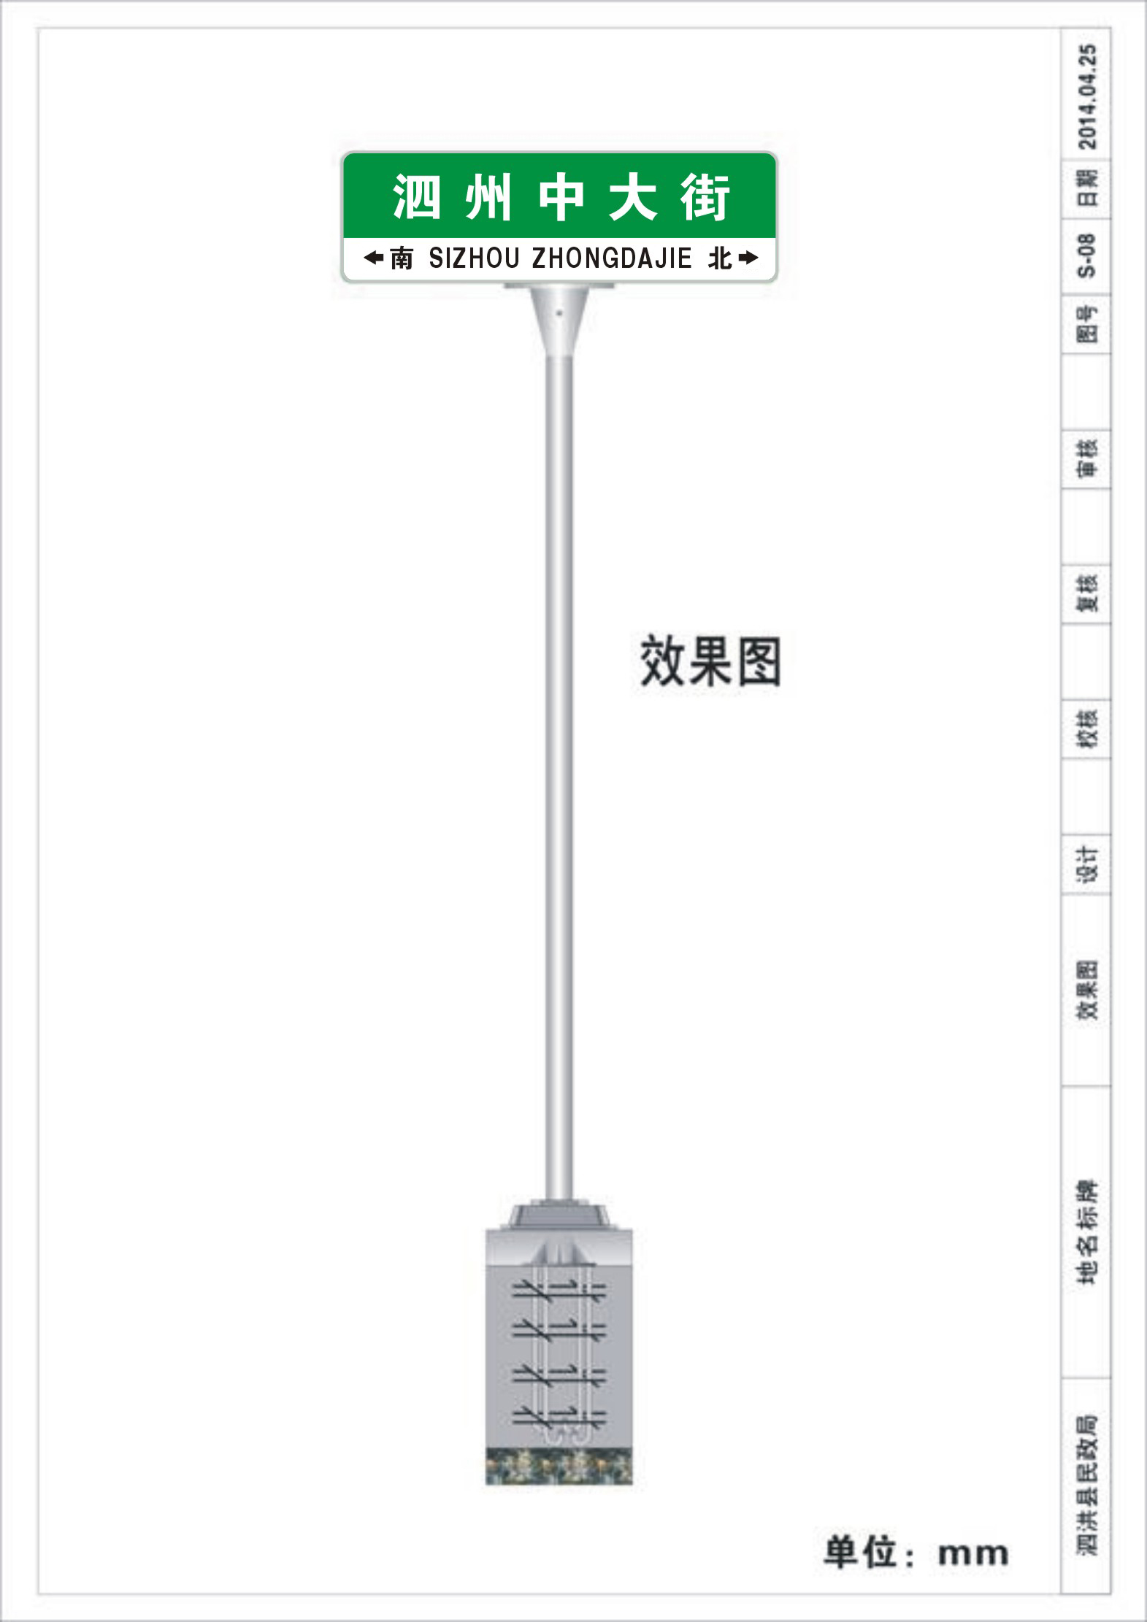

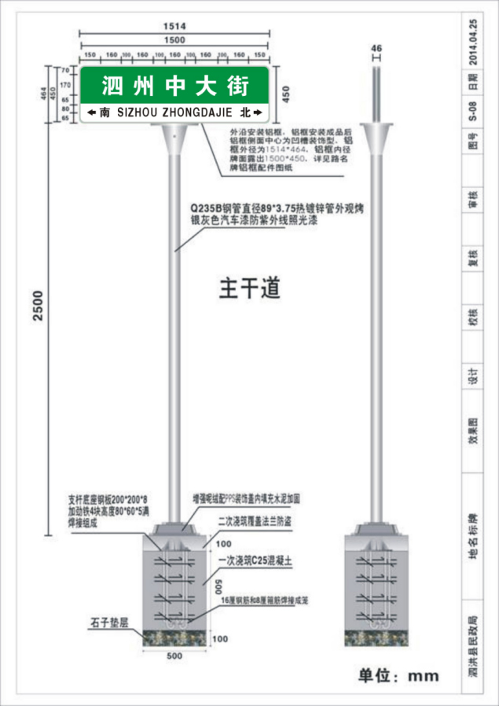

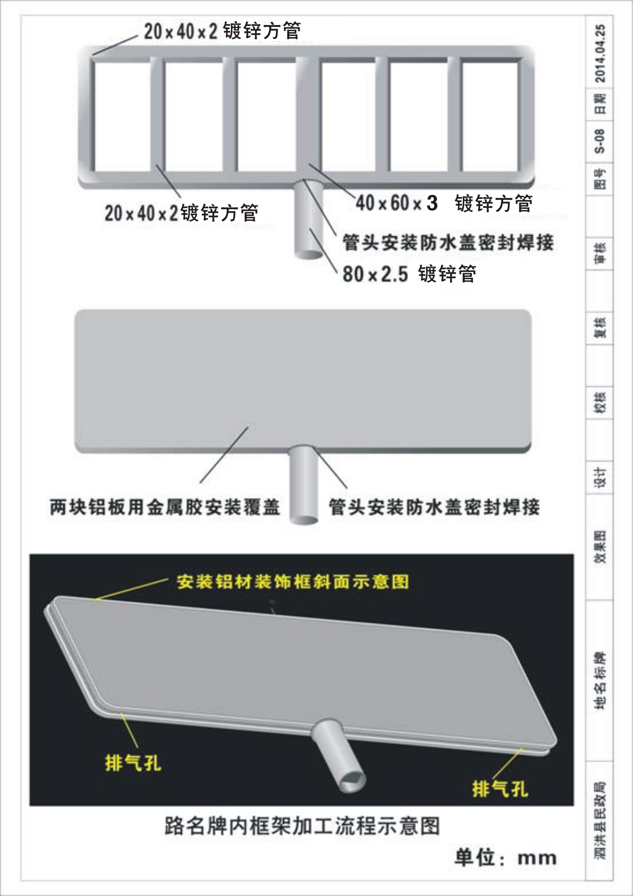

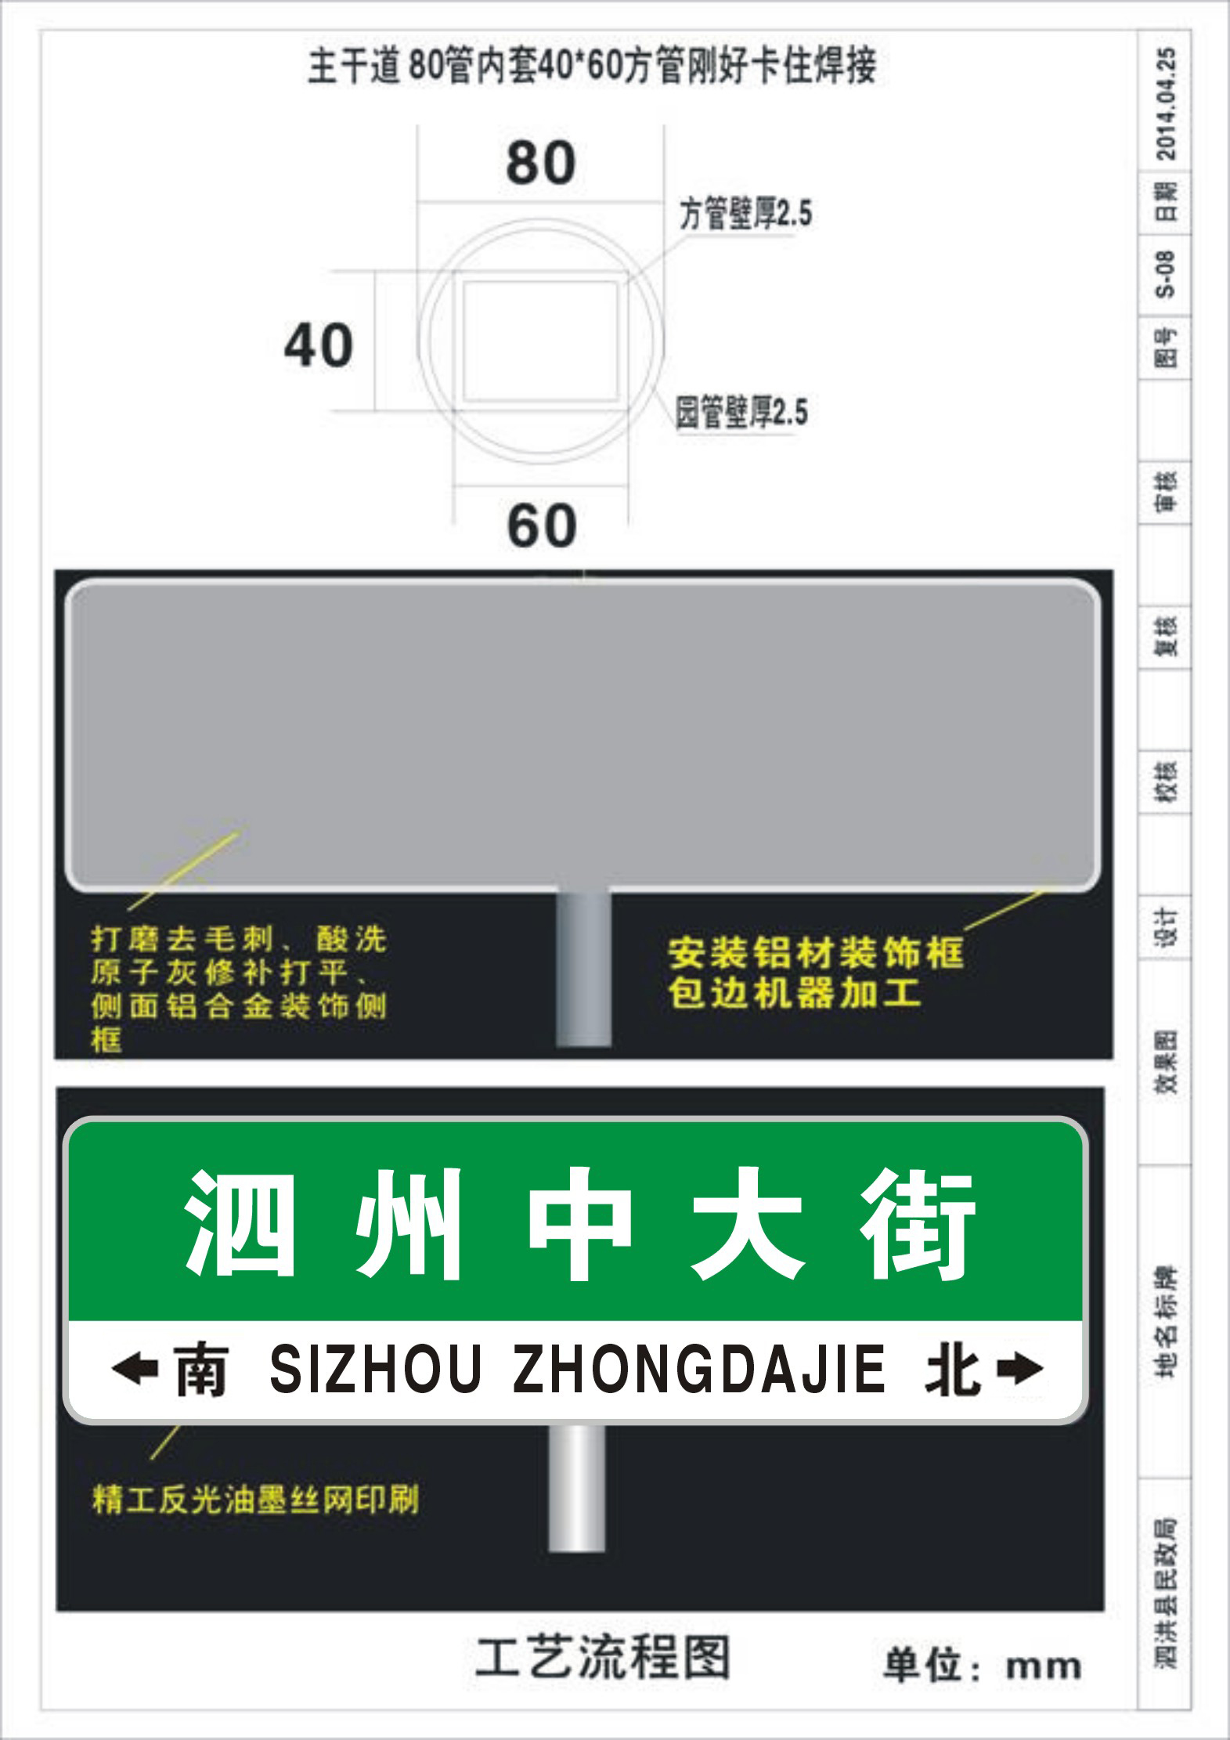

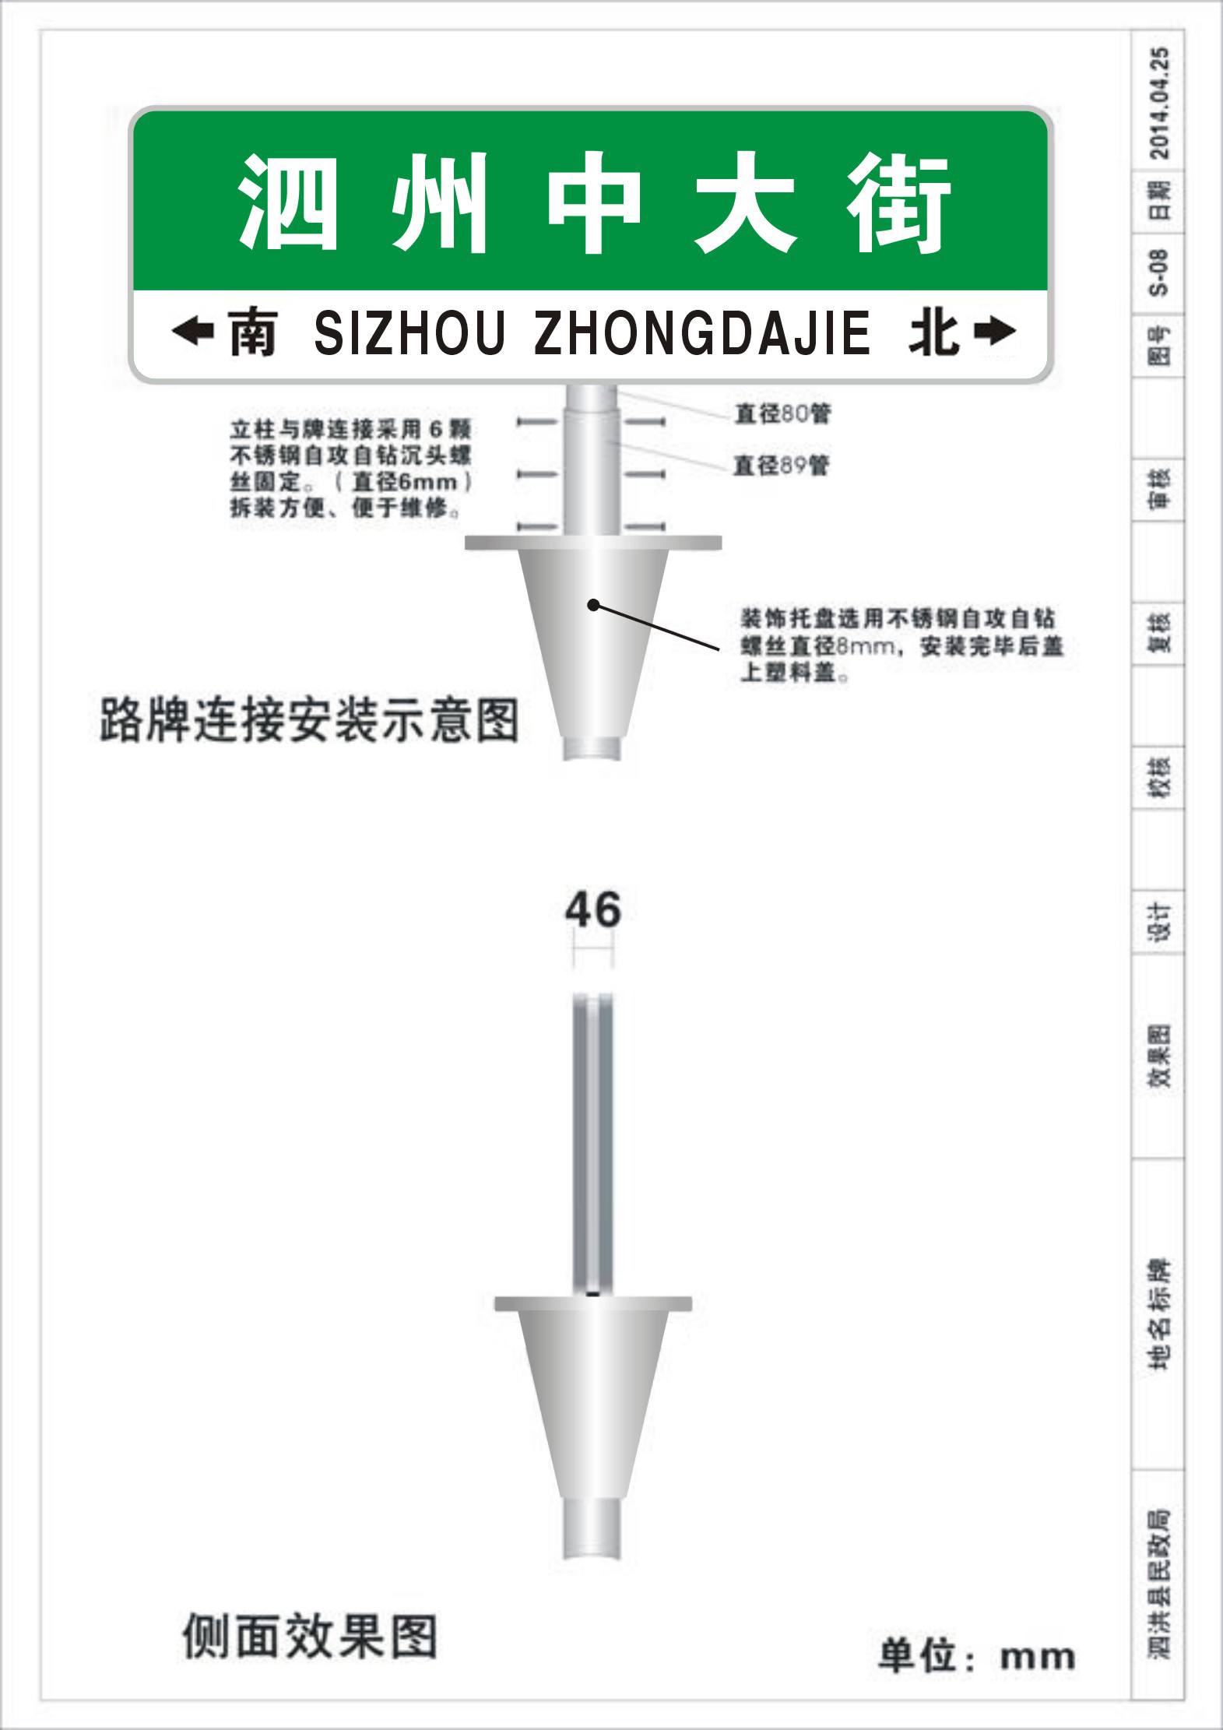

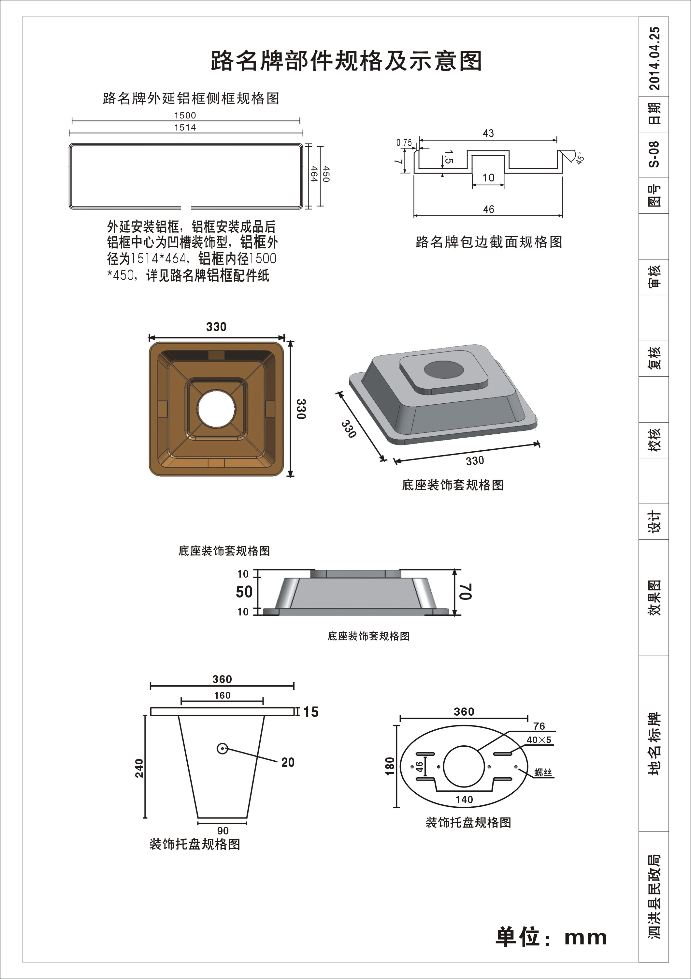

附二：次干道路牌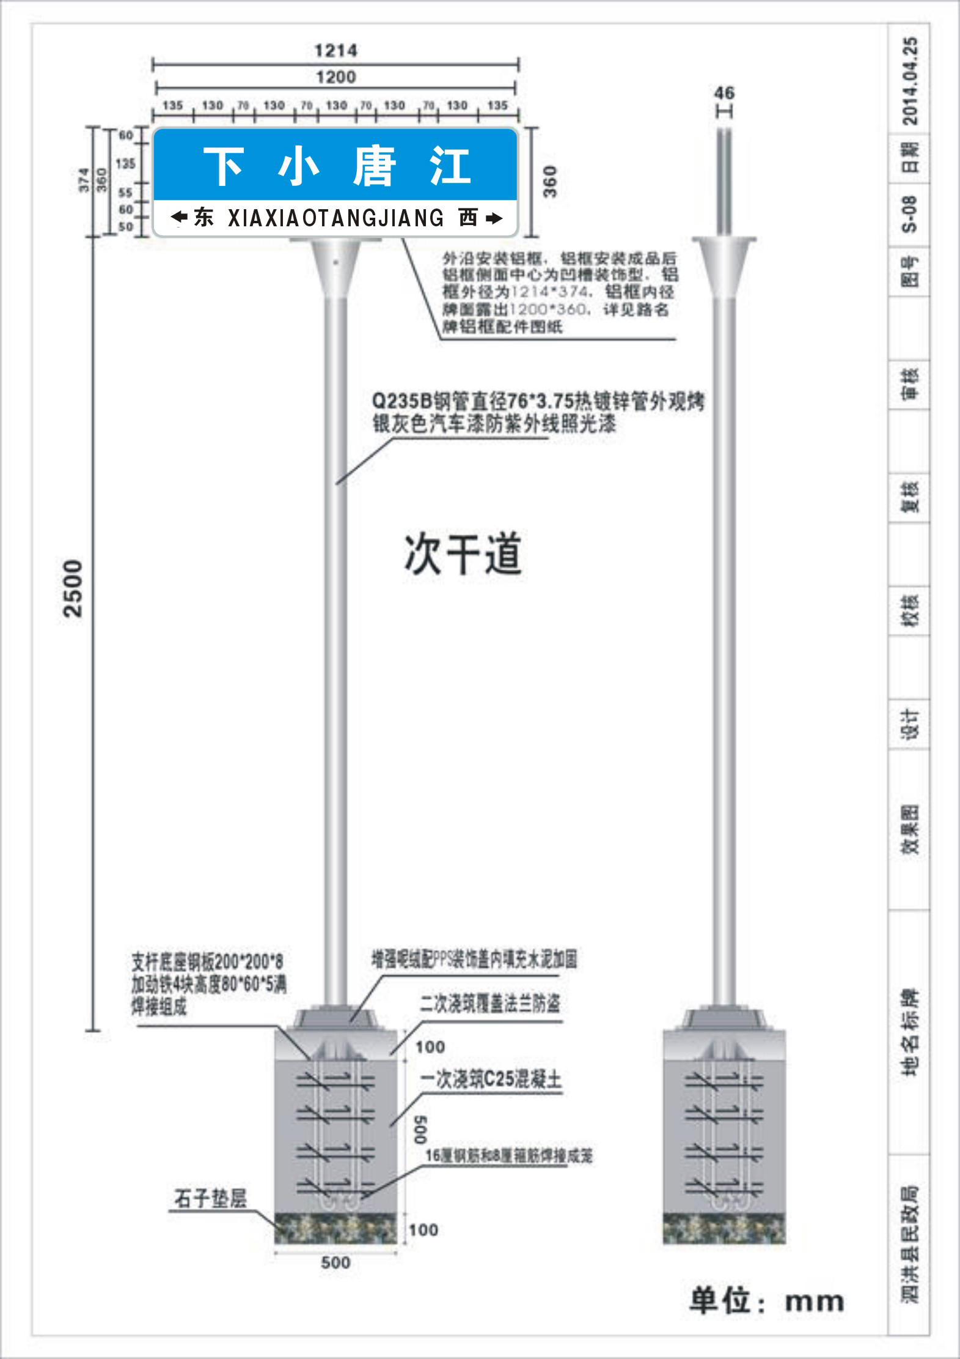

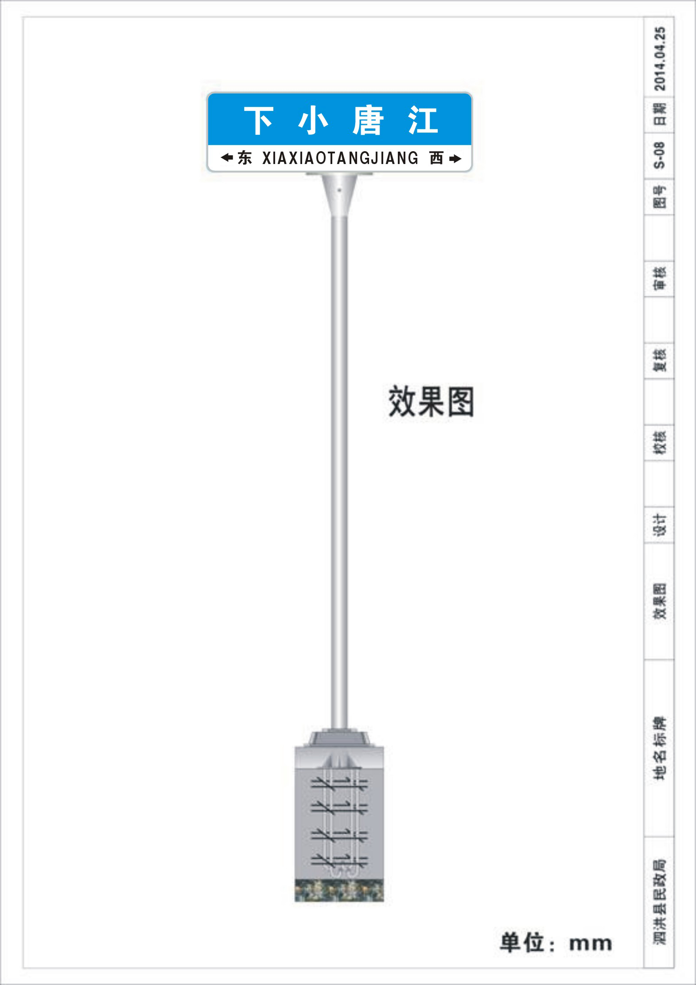

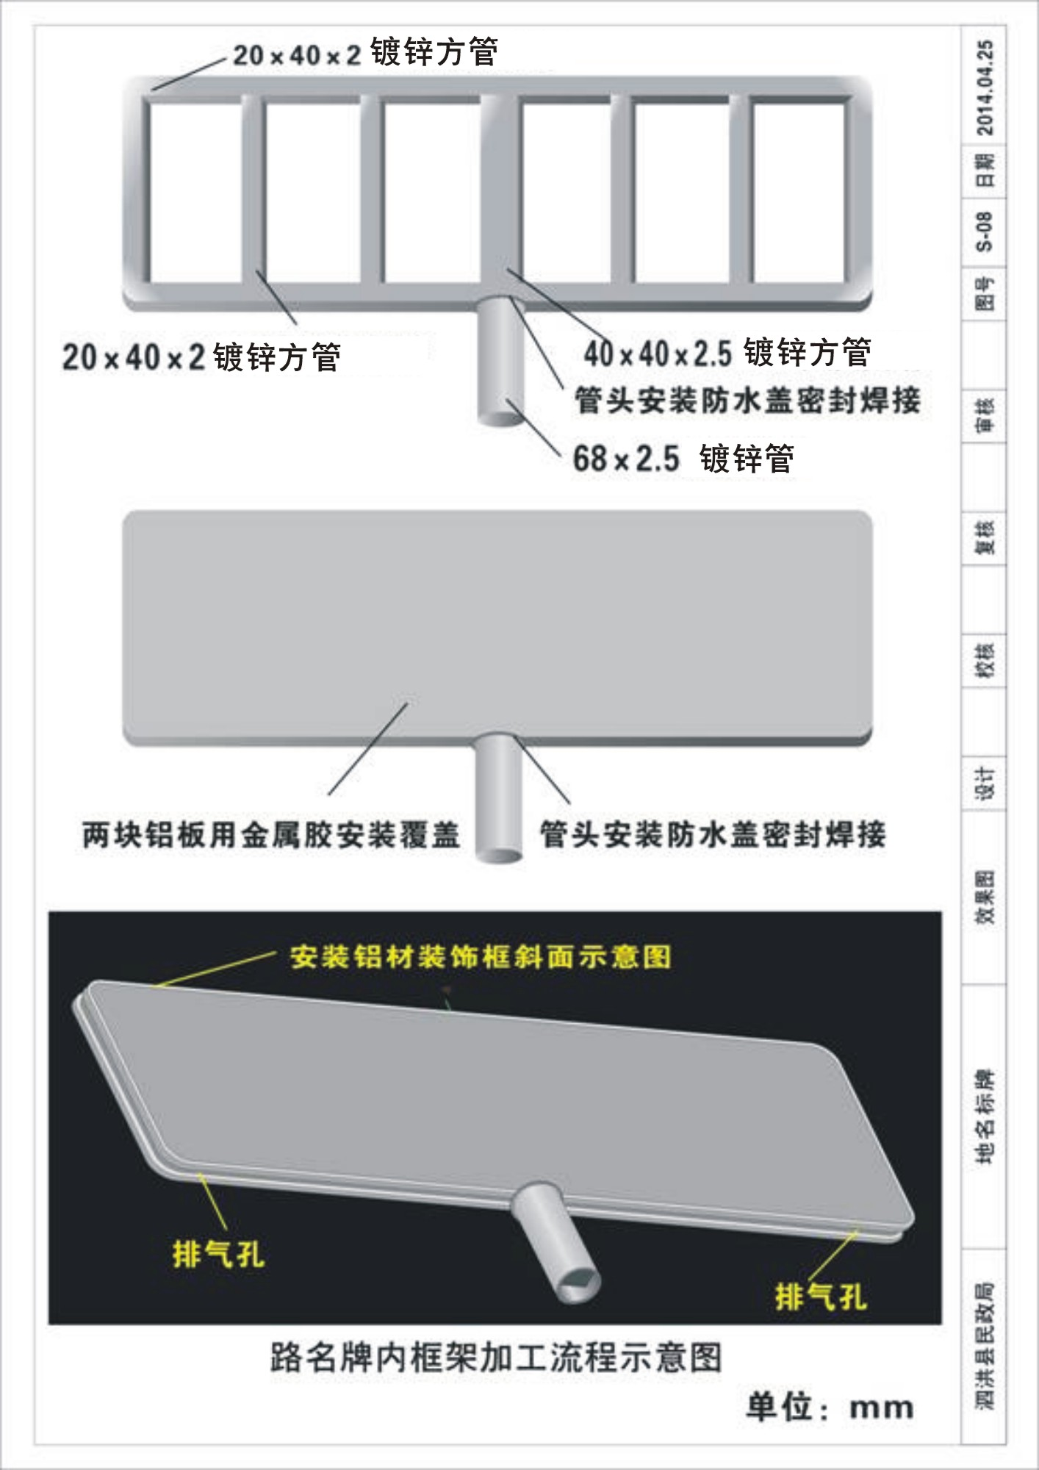

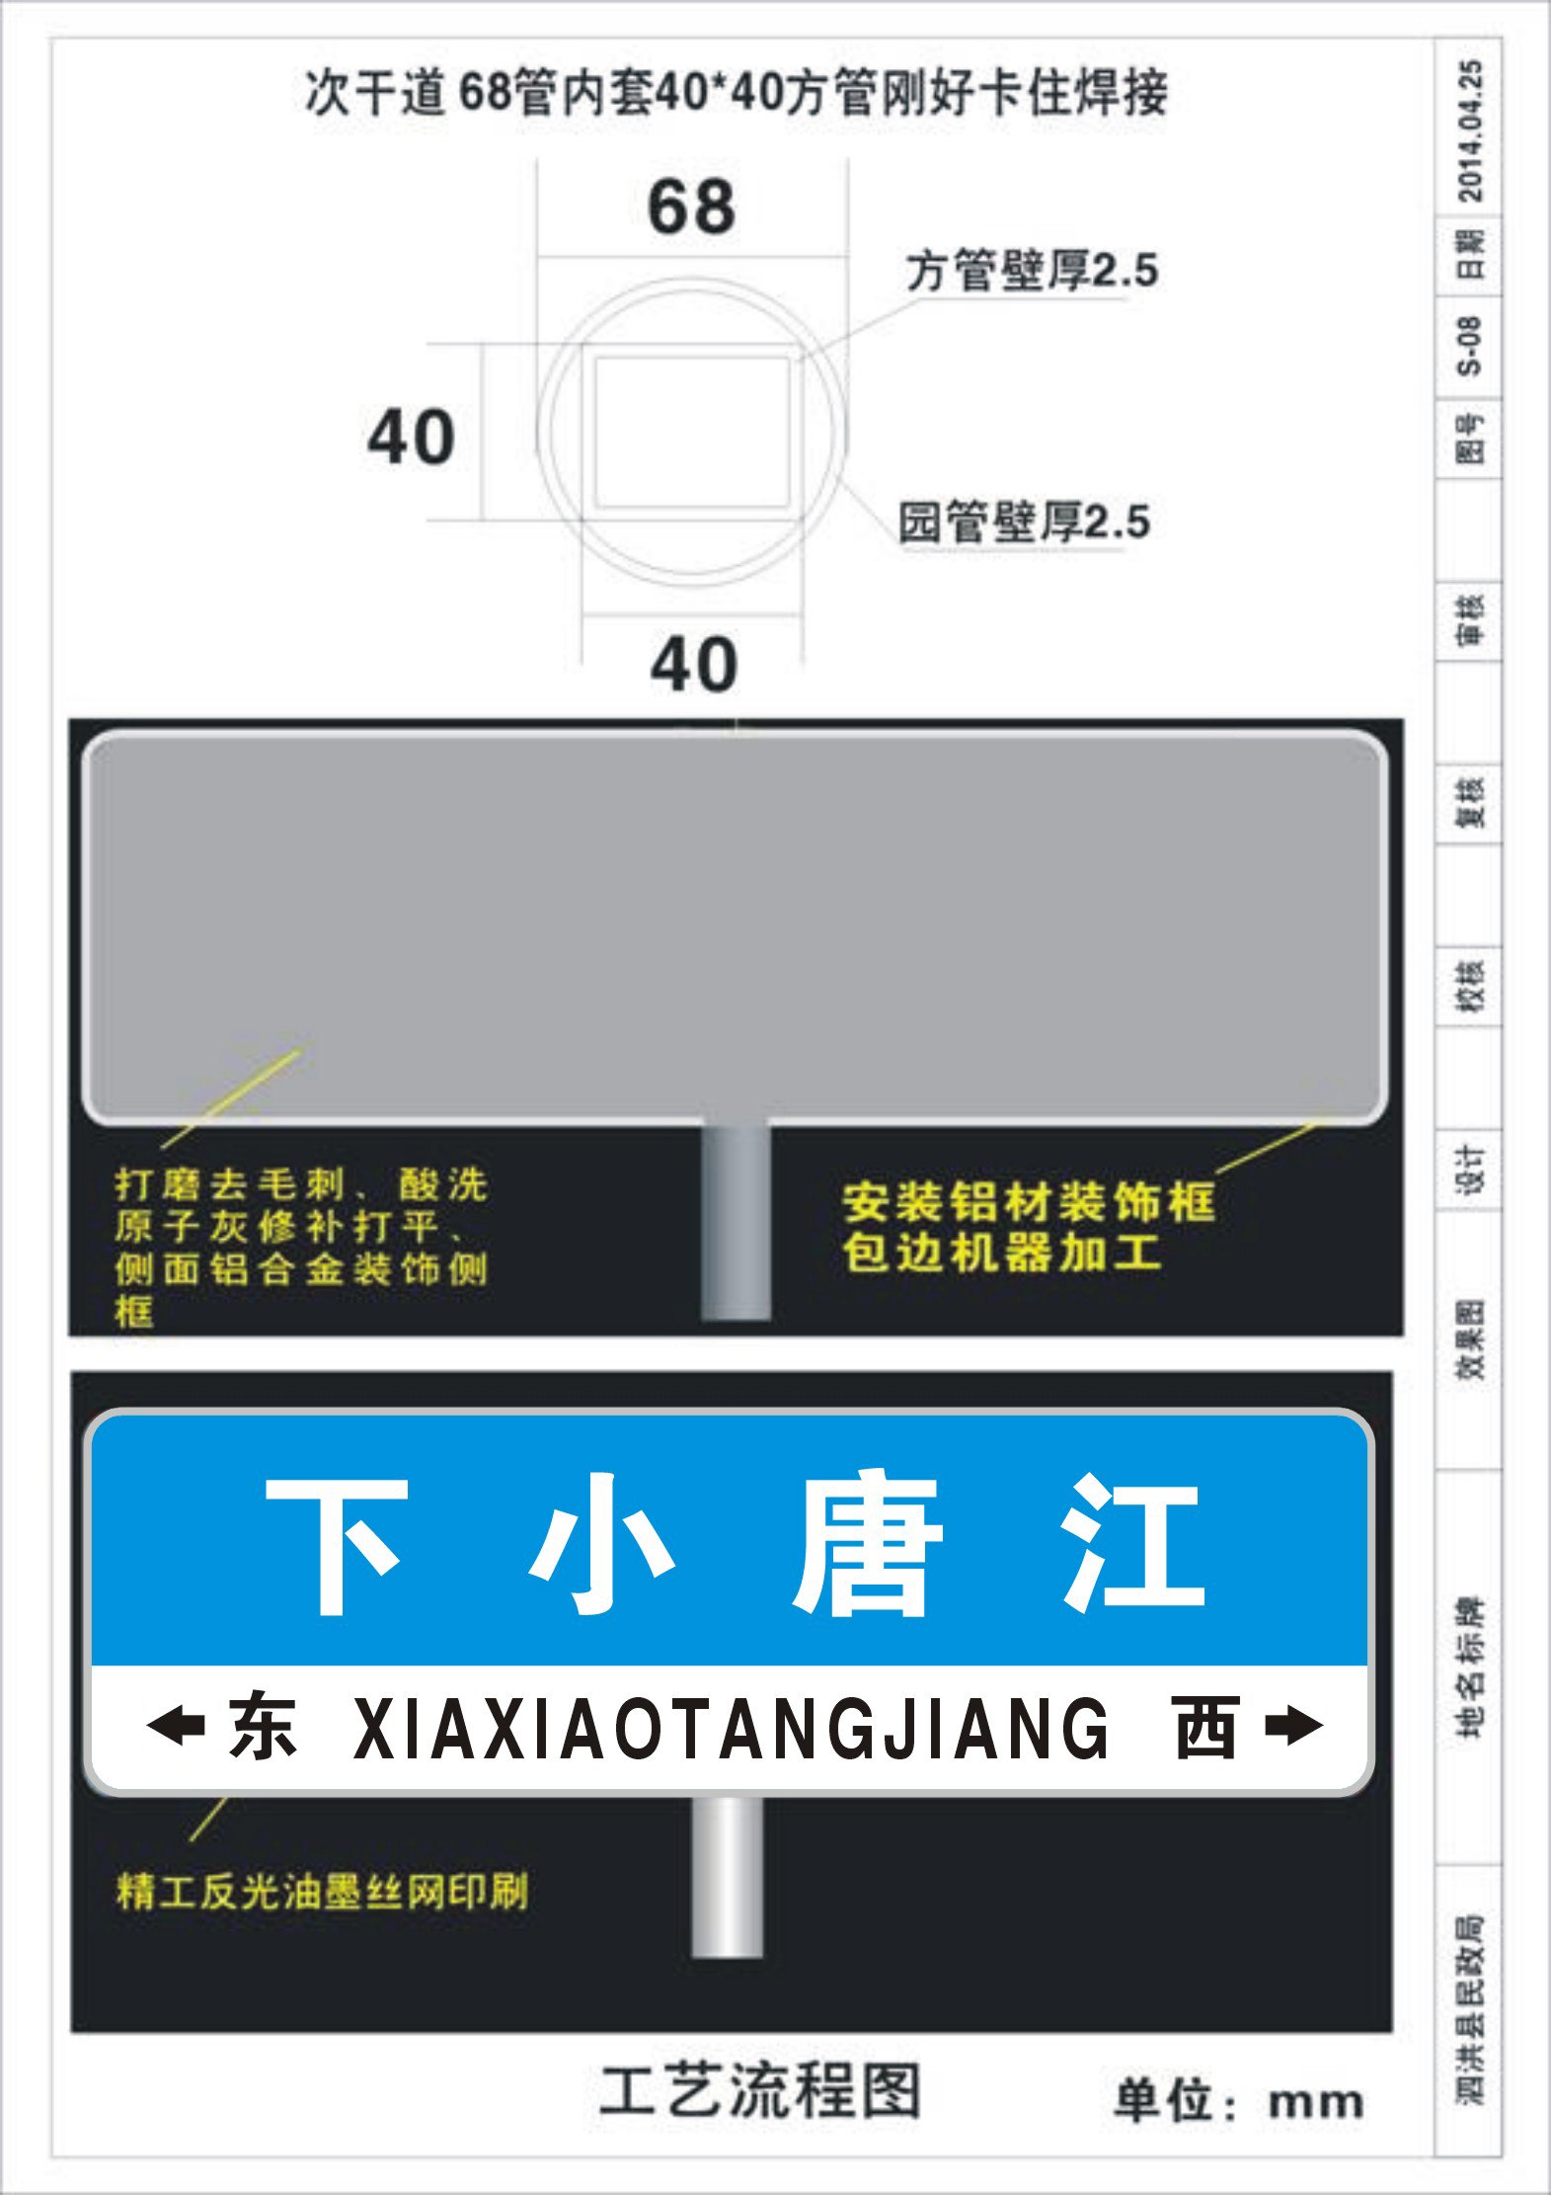

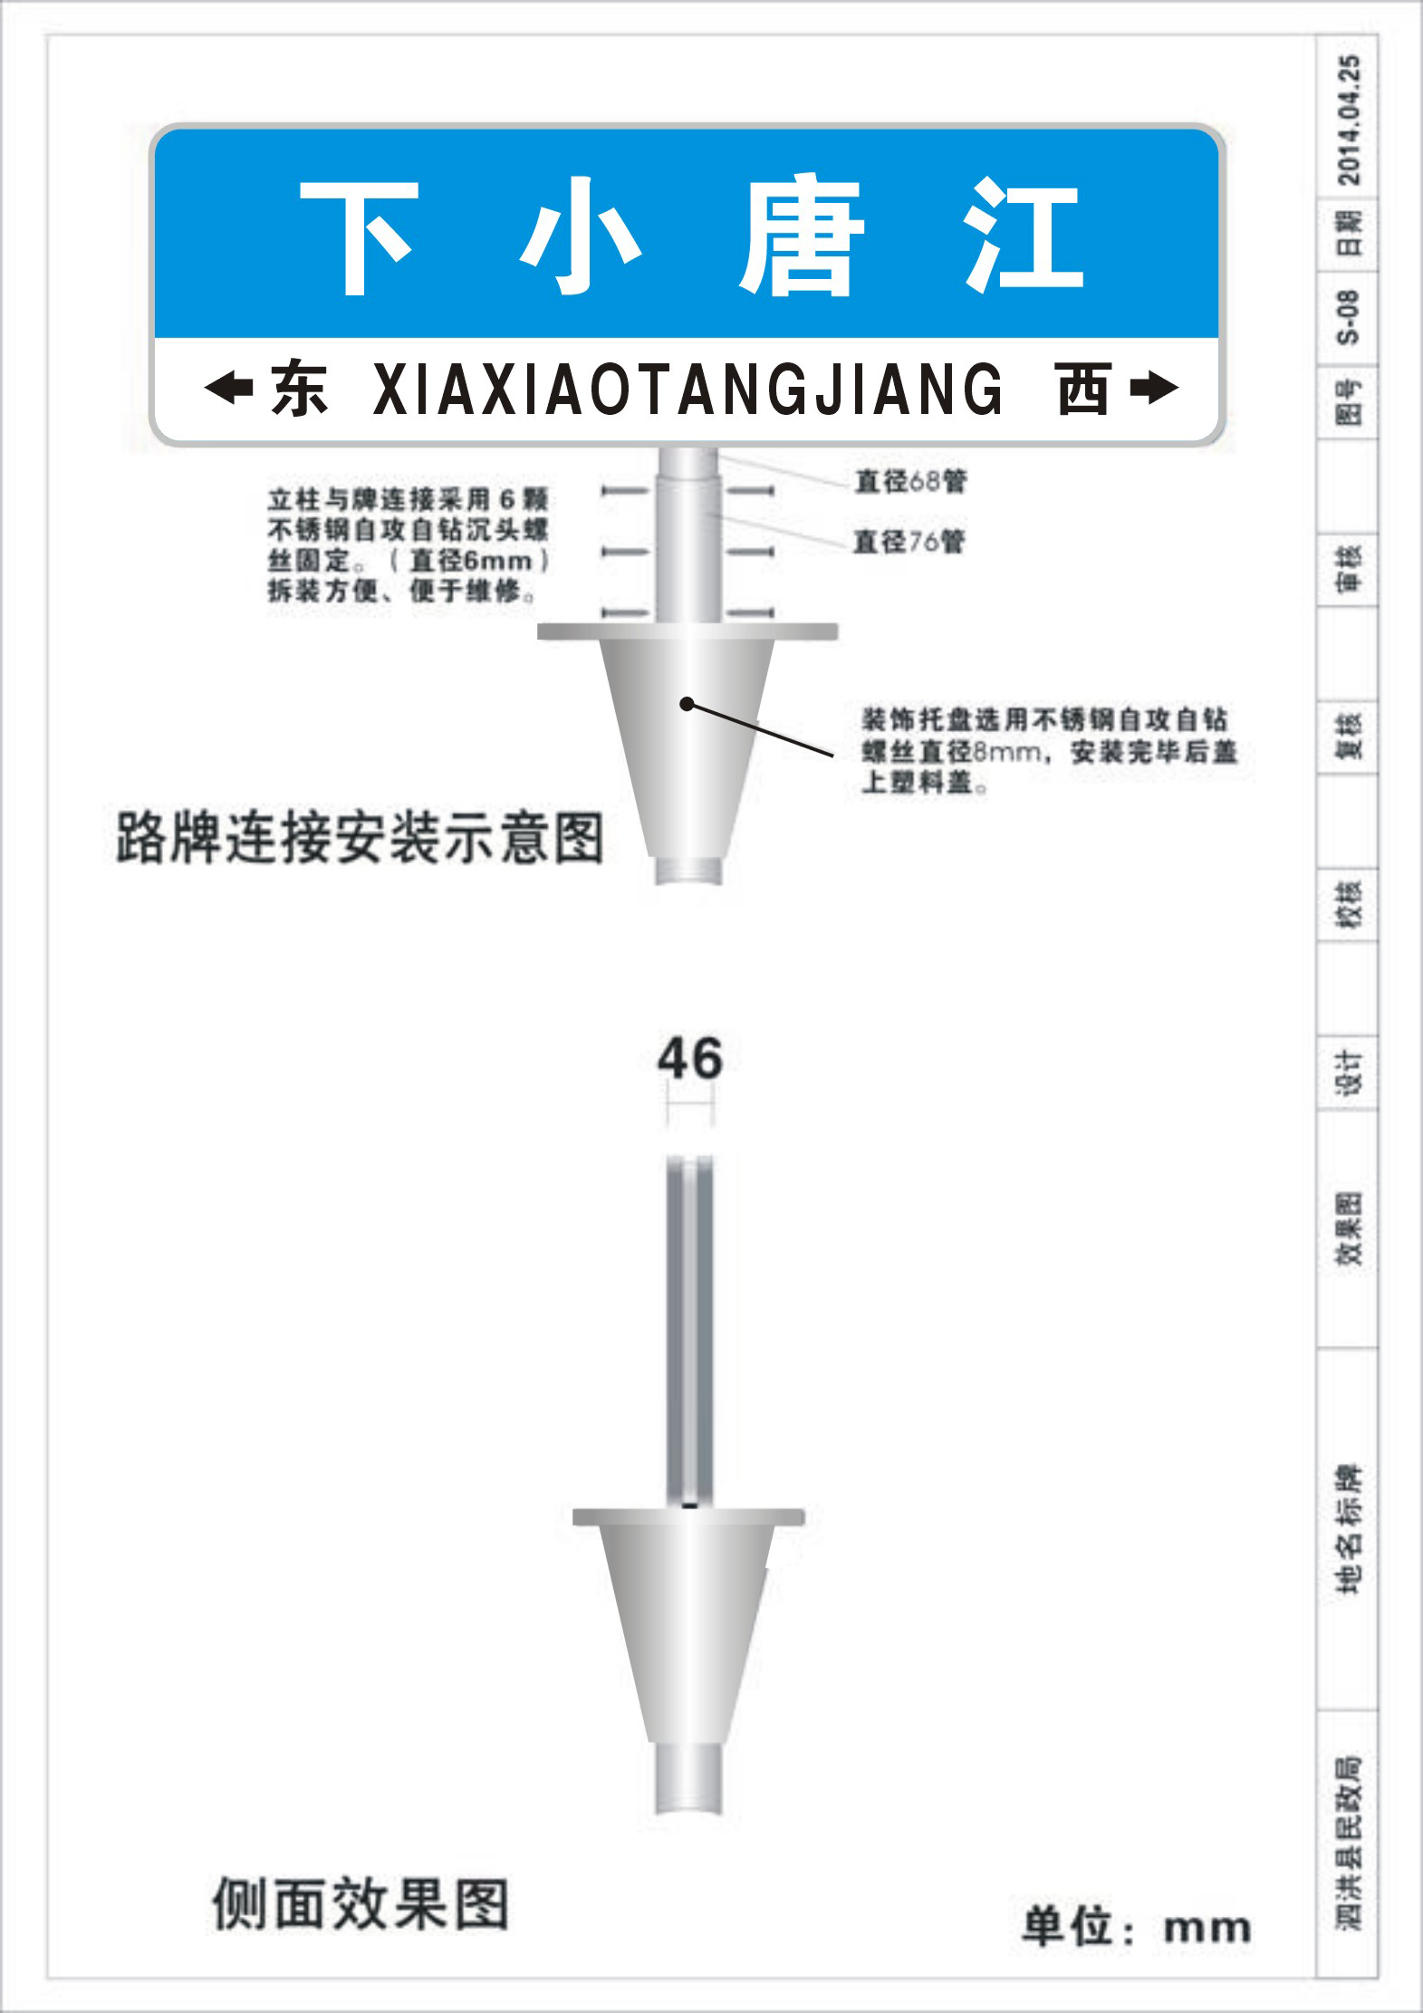

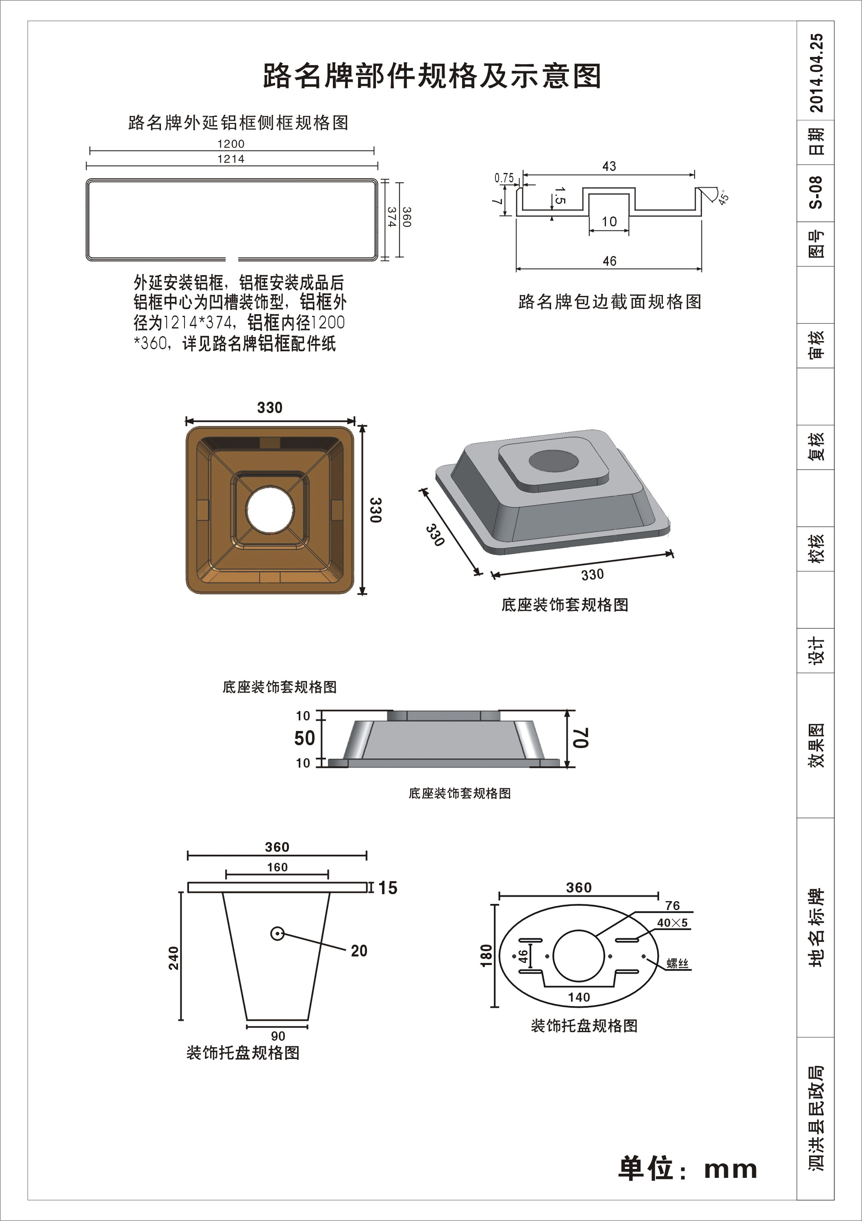

滁州经开区部分道路路名牌缺失情况统计表
道路名称 | 位置 | 缺少数量
中新大道 | 中新大道与南京路交叉口 | 1
 | 中新大道与上海路交叉口 | 3
新安江路 | 新安江路与南京路交叉口 | 2
 | 新安江路与上海路交叉口 | 2
 | 新安江路与苏州路交叉口 | 3
 | 新安江路与杭州路交叉口 | 3
 | 新安江路与徽州路交叉口 | 1
清流路 | 清流路与南京路交叉口 | 1
 | 清流路与徽州路路交叉口 | 1
扬子路 | 扬子路与黄山路交叉口 | 1
 | 扬子路与苏州路交叉口 | 3
 | 扬子路与杭州路交叉口 | 2
 | 扬子路与徽州路交叉口 | 3
 | 扬子路与常州路交叉口 | 2
 | 扬子路与滁州大道交叉口 | 5
 | 扬子路与湖州路交叉口 | 2
长江路 | 长江路与黄山路交叉口 | 6
 | 长江路与南京路交叉口 | 2
 | 长江路与徽州路交叉口 | 3
 | 长江路与常州路交叉口 | 3
 | 长江路与苏滁大道交叉口 | 3
 | 长江路与徐州路交叉口 | 2
 | 长江路与滁州大道交叉口 | 3
南通路 | 南通路与徽州路交叉口 | 6
 | 南通路与常州路交叉口 | 6
 | 南通路与苏滁大道交叉口 | 6
 | 南通路与滁州大道交叉口 | 6
淮安路 | 淮安路与苏滁大道交叉口 | 4
 | 淮安路与滁州大道交叉口 | 2
 | 淮安路与湖州路交叉口 | 2
镇江路 | 镇江路与徽州路交叉口 | 4
 | 镇江路与常州路交叉口 | 3
 | 镇江路与徐州路交叉口 | 3
淮河路 | 淮河路与黄山路交叉口 | 6
 | 淮河路与南京路交叉口 | 3
 | 淮河路与徽州路交叉口 | 6
藕塘路 | 藕塘路与菱溪路交叉口 | 2
 | 藕塘路与黄山路交叉口 | 6
 | 藕塘路与南京路交叉口 | 6
世纪大道 | 世纪大道与上海路交叉口 | 2
 | 世纪大道与杭州路交叉口 | 3
 | 世纪大道与徽州路交叉口 | 3
 | 世纪大道与常州路交叉口 | 3
 | 世纪大道与徐州路交叉口 | 6
 | 世纪大道与滁州大道交叉口 | 2
 | 世纪大道与南京路交叉口 | 2
 | 世纪大道与九华山路交叉口 | 3
 | 世纪大道与何郢路交叉口 | 2
 | 世纪大道与永阳路交叉口 | 1
马鞍山路 | 马鞍山路与九华山路交叉口 | 2
 | 马鞍山路与南京路交叉口 | 2
 | 马鞍山路与上海路交叉口 | 2
 | 马鞍山路与杭州路交叉口 | 3
芜湖路 | 芜湖路与永阳路交叉口 | 4
 | 芜湖路与何郢路交叉口 | 4
 | 芜湖路与九华山路交叉口 | 2
 | 芜湖路与南京路交叉口 | 4
 | 芜湖路与苏州路交叉口 | 3
 | 芜湖路与徽州路交叉口 | 6
 | 芜湖路与常州路交叉口 | 6
 | 芜湖路与苏滁大道交叉口 | 2
 | 芜湖路与滁州大道交叉口 | 3
丽水路 | 丽水路与徽州路交叉口 | 3
 | 丽水路与常州路交叉口 | 2
 | 丽水路与苏滁大道交叉口 | 5
铜陵路 | 铜陵路与永阳路交叉口 | 2
 | 铜陵路与何郢路交叉口 | 5
 | 铜陵路与南京路交叉口 | 6
 | 铜陵路与上海路交叉口 | 1
 | 铜陵路与杭州路交叉口 | 4
 | 铜陵路与徽州路交叉口 | 4
 | 铜陵路与常州路交叉口 | 4
 | 铜陵路与苏滁大道交叉口 | 4
 | 铜陵路与滁州大道交叉口 | 4
安庆路 | 安庆路与九华山路交叉口 | 2
 | 安庆路与南京路交叉口 | 4
 | 安庆路与（无名路）交叉口 | 3
 | 安庆路与上海路交叉口 | 6
 | 安庆路与苏州路交叉口 | 6
 | 安庆路与杭州路交叉口 | 4
 | 安庆路与滨湖路交叉口 | 4
 | 安庆路与徽州路交叉口 | 4
舟山路 | 舟山路与绍兴路交叉口 | 6
 | 舟山路与常州路交叉口 | 3
 | 舟山路与苏滁大道交叉口 | 4
 | 舟山路与滁州大道交叉口 | 4
海宁路 | 海宁路与徽州路交叉口 | 4
 | 海宁路与绍兴路交叉口 | 4
 | 海宁路与常州路交叉口 | 5
 | 海宁路与苏滁大道交叉口 | 6
 | 海宁路与滁州大道交叉口 | 3
六安路 | 六安路与永阳路交叉口 | 1
 | 六安路与南京路交叉口 | 4
 | 六安路与上海路交叉口 | 1
 | 六安路与杭州路交叉口 | 4
 | 六安路与滨湖路交叉口 | 4
淮北路 | 淮北路与上海路交叉口 | 3
 | 淮北路与杭州路交叉口 | 4
 | 淮北路与滨湖路交叉口 | 4
汽车城路 | 汽车城路与上海路交叉口 | 2
 | 汽车城路与杭州路交叉口 | 4
龙蟠大道 | 龙蟠大道与丰乐大道交叉口 | 2
 | 龙蟠大道与西涧路交叉口 | 2
 | 龙蟠大道与紫薇南路交叉口 | 3
龙山路 | 龙山路与金陵路交叉口 | 2
 | 龙山路与凤阳路交叉口 | 5
 | 龙山路与紫薇南路交叉口 | 5
花园路 | 花园路与全椒路交叉口 | 1
 | 花园路与儒林路交叉口 | 2
 | 花园路与凤阳路交叉口 | 2
 | 花园路与紫薇南路交叉口 | 2
花山路 | 花山路与丰乐大道交叉口 | 3
 | 花山路与全椒路交叉口 | 2
 | 花山路与南谯路交叉口 | 3
 | 花山路与凤阳路交叉口 | 2
天乐路 | 天乐路与南谯路交叉口 | 2
 | 天乐路与凤阳路交叉口 | 4
 | 天乐路与紫薇南路交叉口 | 3
会峰路 | 会峰路与凤阳路交叉口 | 3
 | 会峰路与紫薇南路交叉口 | 1
丰乐大道 | 丰乐大道与学院路交叉口 | 3
合计 |  | 397

第五章 投标文件格式

（项目名称）

投 标 文 件

投标人： （盖章）
法定代表人（或其委托代理人）： （签字或盖章）
年 月 日

一、法定代表人身份证明或授权委托书
法定代表人身份证明
投标人名称：
单位性质：
地 址：
成立时间： 年 月 日
经营期限：
姓名： 性别： 年龄： 职务： _
系 （投标人名称）的法定代表人。
特此证明。
投标人： （盖章）
年 月 日

授权委托书
本授权委托书声明：我 （姓名）系 （投标人名称）的法定代表人，现授权委托 （单位名称） 的 （姓名） 为我公司法定代表人授权委托代理人，参加 招标人 的 项目的投标活动。代理人在投标、开标、评标、合同谈判过程中所签署的一切文件和处理与之有关的一切事务，我均予以承认。

代理人无转委托权，特此委托。

授权代理人： （签字或盖章）
投 标 人： （盖章）
法定代表人： （签字或盖章）
日 期： 年 月 日

二、诚信投标承诺书
本人以企业法定代表人的身份郑重承诺：
一、将遵循公开、公正和诚实信用的原则自愿参加 项目的投标；
二、所提供的一切材料都是真实、有效、合法的；
三、不出借、转让资质证书，不让他人挂靠投标，不以他人名义投标或者以其他方式弄虚作假，骗取中标；
四、不与其他投标人相互串通投标报价，不排挤其他投标人的公平竞争、损害采购人的合法权益；
五、不与采购人、招标代理机构或其他投标人串通投标，损害国家利益、社会公共利益或者他人的合法权益；
六、我公司没有下列情形：1、被人民法院列入失信被执行人的；2、我公司及其法定代表人、拟派项目经理（项目负责人）近三年被人民检察院列入行贿犯罪档案的；3、被市场监督管理部门列入经营异常名录或者严重违法企业名单的；4、被税收部门列入重大税收违法案件当事人的；5、被政府采购监管部门列入政府采购严重违法失信行为记录名单的；6、在“信用中国”网站上披露仍在公示期的严重失信行为的；7、被滁州市县两级行业主管部门及公管部门禁止在一定期限内参加政府采购活动且在禁止期限内的；8、被滁州市县两级公管部门记入不良行为记录或者信用信息记录，且在披露期内的；9、被人力资源社会保障行政部门列入拖欠农民工工资“黑名单”的；
七、严格遵守开标现场纪律，服从监管人员管理；
八、保证中标后不转包，若有分包征得采购人同意；
九、保证中标之后，按照投标文件要求提供相关后续服务；
十、保证企业及所属相关人员在本次投标中无行贿等犯罪行为；
十一、如在投标过程和公示期间发生投诉行为，保证按照《滁州市招标采购活动投诉处理暂行办法》要求进行。投诉内容符合要求，投诉材料加盖企业公章或由法定代表人授权委托人签字，并附有关身份证明复印件。不恶意投诉，对本公司提供的投诉线索的真实性负责，否则愿接受有关部门的处罚。
以上内容我已仔细阅读，本公司若有违反承诺内容的行为，自愿依法接受取消投标资格、记入不良信用档案、取消中标资格、没收投标保证金等有关处理，愿意承担法律责任，给采购人造成损失的，依法承担赔偿责任。

开户银行： 基本账户：

投标单位（盖章）： 法定代表人（签字或盖章）：

日期： 年 月 日
三、投 标 函
致： （招标人）
1、根据你方招标的 项目招标文件，遵照《中华人民共和国招标投标法》等有关规定，经踏勘项目现场和研究上述招标文件的投标须知、合同条件、技术规范和其他有关文件后，我方愿以 （币种、金额、单位） 的投标总报价承包上述项目的供货、安装及调试，并承担任何质量缺陷保修责任。
- 我方已详细审核全部招标文件及有关附件，承诺招标文件及有关附件中所有条款。
3、一旦我方中标，保证根据招标人要求在合同签订完成后，接到招标人通知开始供货， 个日历天内供货、安装、调试完毕，质量均达到招标文件规定的标准，并移交整个项目。
4、随本投标书，我方同时按照招标文件的要求提交 万元的投标保证金。如果我方在本投标书有效期内撤回投标书，或中标候选人公示期结束后 日内未能或拒绝签订合同书，或自行转标，贵单位有权没收投标保证金，并另选中标单位。
5、如果我方中标我方将按照招标文件的规定提交 万元作为履约担保。项目供货安装完成并验收合格后30日内无息退还。

投标人： （盖章）
法定代表人或其委托代理人： （签字或盖章）
单位地址：
邮政编码： 电话： 传真：
日期： 年 月 日

四、分项报价表
序号 | 项目名称 | 规格型号 | 数量 | 单位 | 投标综合单价（元） | 合计  （元） | 备注
1
2
投标总报价： 元整（￥ 元）
备注：1、投标综合单价是指完成招标需求全部内容的价格，包括但不限于为完成本项目所发生的：①设备费、材料费用（含主材和所有辅材）、安装费用、运输费用、装货费、保险费用、运输过程中发生的损耗费用、现场交货时的卸货费用、安装、调试、验收费用、地基处理费用、相关服务费用、国家对供应商征收的各种税费、招标代理费等所有费用；②在质保期内对本次采购设施设备的维保费用，包括质保期内所有设施设备及其配品配件的损坏（包括自然损坏及人为损坏等）、调试、更换、维保、运营费用、管理费用、人员工资、社保、补贴等；招标人为“交钥匙”形式，上述费用包含在投标报价中，投标人自行考虑费用组成，在安装、供货、调试及后期服务和维保期间招标人将不再支付任何费用，且综合单价今后将不作任何调整。

投标人： （盖章）
法定代表人或其委托代理人： （签字或盖章）
日期： 年 月 日

第六章 招标单位、招标代理机构对本招标文件的确认

我单位对滁州经开区补缺部分道路路名牌采购安装项目的招标文件进行确认。
招标单位：滁州市同创建设投资有限责任公司
联系人： 欧明郁 业主代表：袁德海
联系方式：0550-3219389 18005501917

（单位盖章）
2020年09月04日
招标代理机构：安徽诚信建设项目管理有限公司
经办人：彭蕾
联系电话：0550-3023099 13345501337

（单位盖章）
2020年09月04日

